СОДЕРЖАНИЕ

ВВЕДЕНИЕ 3
1 АНАЛИЗ ПРЕДМЕТНОЙ ОБЛАСТИ 5
1.1 Описание предметной области 5
1.2 Определение автоматизируемых задач 7
1.2.1. Создание диаграммы прецедентов 9
1.2.2. Создание диаграммы последовательности 10
1.2.3. Создание диагараммы деятельности 14
1.2.4. Создание IDEF0 диаграммы 17
1.3 Управление проектом 19
1.3.1. Планирование проекта 21
2 Разработка технического задания 23
2.1 Техническое обоснование проекта 23
2.2 Формирование технического задания 26
3 Техническое проектирование 29
3.1. Логическая проработка функциональной и системной архитектуры информационной системы 29
3.2. Выбор программного средства для разработки информационной системы 31
3.3. Описание структуры БД 34
4 РАБОЧЕЕ ПРОЕКТИРОВАНИЕ 37
4.1 Создание БД 37
4.2 Создание пользовательского интерфейса 40
4.2.1 Реализация пользовательского интерфейса 43
4.3 Создание программного продукта 45
4.4. Тестирование программного продукта 49
5 ИНСТРУКЦИЯ ПО РАБОТЕ С АВТОМАТИЗИРОВАННОЙ ИНФОРМАЦИОННОЙ СИСТЕМОЙ 52
5.1 Требования к техническому обеспечению 52
5.1.1 Требования к аппаратному обеспечению 52
5.1.2 Требования к программному обеспечению 53
5.1.3 Требования к серверному оборудованию 54
5.1.4 Требования к периферийному оборудованию 54
5.1.5 Требования к безопасности 54
5.2 Инструкция системному администратору 55
5.3 Руководство пользователю 58
5.3.1 Инструкция для роли администратора 58
5.3.2 Инструкция для роли клиента 63
6 БЕЗОПАСНОСТЬ И НАДЕЖНОСТЬ ФУНКЦИОНИРОВАНИЯ ИНФОРМАЦИОННОЙ СИСТЕМЫ 65
6.1. Защита персональных данных пользователей 65
6.2. Резервное копирование и восстановление данных 66
ЗАКЛЮЧЕНИЕ 68
СПИСОК ИСПОЛЬЗОВАННЫХ ИСТОЧНИКОВ 70
ПРИЛОЖЕНИЯ 72
Приложение А Текст кода программного средства 72

ВВЕДЕНИЕ

В современных условиях развития строительной и ремонтной отрасли все большую актуальность приобретает задача автоматизации деятельности фирм, предоставляющих услуги по установке и обслуживанию дверей. Повышение конкуренции на рынке, рост объемов заказов и усложнение процессов управления требуют внедрения специализированных информационных систем, которые позволят оптимизировать учет клиентов, планирование работ, контроль выполнения заказов и формирование отчетности. Современные клиенты ожидают высокого уровня сервиса, прозрачности ценообразования, оперативного информирования о статусе выполнения заказа и удобства взаимодействия с компанией.
Внедрение автоматизированной информационной системы (АИС) для фирмы по установке и обслуживанию дверей способствует повышению эффективности бизнес-процессов за счет автоматизации учета заказов, управления базой клиентов, планирования ресурсов и анализа деятельности компании.
Целью данной работы является разработка автоматизированной информационной системы (АИС) для фирмы по установке и обслуживанию дверей, включающей функционал учета заказов, управления клиентской базой, планирования работ и формирования аналитической отчетности. В процессе исследования будут рассмотрены ключевые аспекты проектирования системы, такие как создание удобного интерфейса, выбор технологий для разработки, обеспечение безопасности данных и интеграция с внешними сервисами (например, платежными системами или CRM-решениями).

Объект исследования — процессы автоматизации деятельности фирм, предоставляющих услуги по установке и обслуживанию дверей.
Предмет исследования — методы и инструменты разработки АИС для учета и управления заказами, клиентами и ресурсами в сфере услуг по установке и обслуживанию дверей.
Основные задачи работы:
- Анализ существующих решений для автоматизации бизнес-процессов фирм, предоставляющих услуги по установке и обслуживанию дверей, и их функциональных возможностей;
- Проектирование интуитивно понятного интерфейса системы с учетом специфики работы фирмы;
- Выбор и обоснование технологического стека (СУБД, языки программирования, фреймворки) для реализации системы;
- Разработка функционала учета заказов, управления клиентской базой, планирования работ и формирования отчетности.
Данная работа представляет собой комплексное исследование процесса создания автоматизированной системы для фирмы по установке и обслуживанию дверей, включая ее практическую реализацию. Ожидается, что результаты исследования будут полезны владельцам подобных фирм, руководителям отделов сервиса, а также разработчикам программного обеспечения для малого и среднего бизнеса. Внедрение подобной системы позволит оптимизировать бизнес-процессы, повысить уровень обслуживания клиентов и обеспечить надежный учет заказов и ресурсов.

- АНАЛИЗ ПРЕДМЕТНОЙ ОБЛАСТИ

  - Описание предметной области
При исследовании выбранной предметной области важно определить её структуру и механизмы управления. Задачи отдельных элементов системы должны быть объединены в логичную схему взаимодействия, обеспечивающую эффективную работу фирмы по установке и обслуживанию дверей. Автоматизированные информационные системы (АИС) для таких фирм — это специализированное программное обеспечение, предназначенное для учета заказов, ведения баз данных клиентов, планирования работ, контроля выполнения услуг и формирования отчетности. С развитием цифровых технологий и ростом конкуренции на рынке ремонтных услуг такие системы становятся неотъемлемой частью современного бизнеса, так как позволяют владельцам и сотрудникам компании быстрее получать доступ к данным о заказах, сокращают время на обработку заявок и снижают количество ошибок, связанных с ручным вводом информации.
Преимущества автоматизированных систем в сфере установки и обслуживания дверей:
- Удобство работы сотрудников – быстрый доступ к информации о заказах, клиентах и статусах выполнения работ;
- Оптимизация учета заказов – точный контроль этапов выполнения заказов, распределение задач между бригадами и мониторинг сроков;
- Расширение каналов взаимодействия с клиентами – возможность интеграции с онлайн-платформами для приема заказов и обратной связи;
- Автоматизация отчетности – формирование статистики по выполненным работам, анализ финансовых показателей и эффективности деятельности;
- Улучшение сервиса для клиентов – удобная система оформления заказов, уведомлений о статусе работ и расчета стоимости услуг.
Основные функции АИС «Фирма по установке и обслуживанию дверей»:
- Учет заказов – регистрация, ведение данных о типе дверей, услугах, стоимости и сроке выполнения каждого заказа;
- Управление клиентской базой – хранение информации о клиентах, их контактных данных, предпочтениях и истории обращений;
- Планирование работ – распределение задач между бригадами, контроль сроков выполнения и отслеживание прогресса;
- Онлайн-прием заявок – создание и поддержка электронной формы для оформления заказов через сайт или мобильное приложение;
- Формирование отчетов и аналитики – для контроля финансовых показателей, анализа загруженности бригад и планирования закупок материалов;
- Интеграция с внешними сервисами – возможность подключения к платежным системам, CRM-решениям и другим инструментам для повышения эффективности работы.
Автоматизированная информационная система «Фирма по установке и обслуживанию дверей» направлена на создание единого цифрового пространства, которое объединяет все аспекты работы компании: от учета заказов до взаимодействия с клиентами и управления ресурсами. Такая система позволяет не только повысить эффективность внутренних процессов, но и расширить возможности для развития бизнеса в условиях современного рынка.
Внедрение АИС способствует повышению уровня обслуживания клиентов за счет прозрачности процессов, оперативного информирования о статусе заказов и удобства взаимодействия. Кроме того, автоматизация позволяет оптимизировать использование ресурсов, снизить затраты на управление и обеспечить надежный контроль всех этапов работы компании.
  - Определение автоматизируемых задач

Основные цели автоматизации:
- Устранение рутинных операций – минимизация ручного ввода данных и выполнения повторяющихся задач, таких как оформление заказов, планирование работ и учет клиентов.
- Улучшение производительности – повышение скорости обработки информации для оптимизации рабочих процессов.
- Сокращение времени на выполнение задач – обеспечение быстрого доступа к данным и возможность их оперативной обработки.
Одной из ключевых автоматизируемых задач в информационной системе «Фирма по установке и обслуживанию дверей» является учет заказов и управление их данными. На основе подробной информации о каждом заказе (типе дверей, услугах, стоимости, сроке выполнения) система должна предоставлять сотрудникам актуальные данные для работы с клиентами, планирования бригад и контроля выполнения заказов. Это ускоряет процессы оформления заявок и консультации, снижая вероятность ошибок при планировании работ или предоставлении информации.
Еще одна важная задача — оптимизация работы с большими объемами данных о заказах, клиентах и бригадах. Система должна оперативно обрабатывать информацию о статусе заказов, загруженности бригад, предпочтениях клиентов и истории обращений, чтобы предоставлять сотрудникам компании структурированные и актуальные данные для принятия решений.
Основные требования к структуре системы:
- Система должна состоять из функциональных подсистем , способных работать как единый программный продукт с использованием единой базы данных, так и автономно.
- Система должна:
  - Заносить информацию в таблицы базы данных – регистрировать данные о заказах, клиентах, бригадах и других сущностях.
  - Выполнять необходимые действия по модификации и удалению данных – корректировать информацию о заказах (например, изменение статуса или сроков выполнения), а также удалять устаревшие записи.
  - Поддерживать целостность базы данных – выполнять все операции в рамках транзакций, чтобы исключить потери данных при сбоях.
  - Выполнять параллельную обработку запросов – обеспечивать одновременную работу нескольких сотрудников с системой без снижения производительности.
Примеры автоматизируемых задач:
- Автоматизация учета заказов: система должна позволять регистрировать новые заказы, фиксировать их статус (в обработке, назначен бригаде, выполнен), отслеживать изменения в расписании и уведомлять клиентов о ходе выполнения.
- Планирование работ: автоматизация процесса распределения задач между бригадами, контроль сроков выполнения и отслеживание прогресса.
- Онлайн-прием заявок: создание электронной формы для оформления заказов через сайт или мобильное приложение с возможностью выбора типа услуги, расчета стоимости и отправки уведомлений клиентам.
- Ведение базы клиентов: хранение информации о клиентах, их контактных данных, предпочтениях и истории обращений для персонализированных предложений и улучшения взаимодействия.
- Формирование отчетов и аналитики: автоматическое создание отчетов о выполненных работах, анализе загруженности бригад и финансовых показателях для принятия управленческих решений.
Автоматизированная информационная система «Фирма по установке и обслуживанию дверей» направлена на создание единой цифровой платформы, которая объединяет все аспекты работы компании: от учета заказов до взаимодействия с клиентами и управления ресурсами. Такая система позволяет не только повысить эффективность внутренних процессов, но и расширить возможности для развития бизнеса в условиях современного рынка.

    - Создание диаграммы прецедентов

Диаграмма прецедентов (диаграмма вариантов использования) представляет собой графическое изображение различных сценариев использования системы или программного продукта. Она позволяет наглядно отобразить взаимодействие пользователя с системой и определить все возможные варианты действий, которые могут возникнуть в процессе работы. Данная диаграмма является важным инструментом анализа и проектирования системы, помогая разработчикам более полно понять потребности пользователей и оптимизировать интерфейс для наилучшего взаимодействия.
В данной дипломной работе представлена диаграмма вариантов использования, которая поможет более подробно описать функциональные возможности и потребности пользователей в рамках изучаемой системы (рис.1).
Диаграмма прецедентов позволяет наглядно представить, как различные роли взаимодействуют с системой и какие действия они могут выполнять. Это помогает в дальнейшем проектировании и разработке приложения, обеспечивая понимание всех ключевых функций и взаимодействий внутри системы.
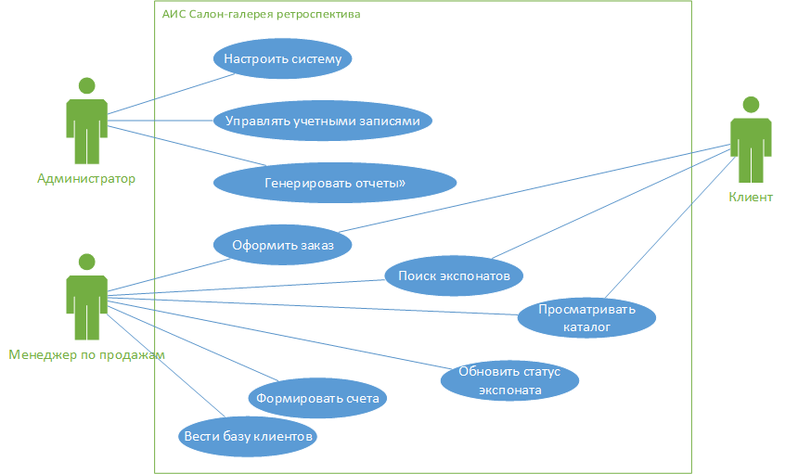
Рисунок 1 –Диаграмма прецедентов

Диаграмма прецедентов позволяет наглядно представить, как различные роли взаимодействуют с системой и какие действия они могут выполнять. Это помогает в дальнейшем проектировании и разработке приложения, обеспечивая понимание всех ключевых функций и взаимодействий внутри системы.

    - Создание диаграммы последовательности
Диаграмма последовательности — методология объектно-ориентированного проектирования, предназначенная для детализации особенностей алгоритмической и логической организации системы. При этом каждое действие расчленяется на фундаментальные процессы.
На рисунке представлена диаграмма последовательности для автоматизированной информационной системы «Фирма по установке и обслуживанию дверей».
Основные участники:
- Менеджер – взаимодействует с системой для работы с заказами, клиентами и бригадами.
- Сервер – обрабатывает запросы и взаимодействует с базой данных.
- База данных – хранит информацию о заказах, клиентах, бригадах и других данных.
Основные процессы:
1. Авторизация менеджера:
- Менеджер вводит логин и пароль.
- Сервер проверяет учетные данные.
- База данных подтверждает или отклоняет аутентификацию.
- Сервер предоставляет доступ к системе.
2. Просмотр списка заказов:
- Менеджер запрашивает список текущих заказов.
- Сервер обращается к базе данных.
- База данных возвращает список заказов (с указанием статуса, типа услуги, стоимости и сроков выполнения).
- Сервер отображает данные менеджеру.
3. Поиск заказа:
- Менеджер вводит критерии поиска (например, номер заказа, ФИО клиента, тип услуги).
- Сервер передает запрос в базу данных.
- База данных возвращает результаты поиска.
- Сервер отображает найденные записи.
4. Работа с данными заказа:
- Менеджер выбирает заказ и запрашивает подробную информацию.
- Сервер запрашивает данные из базы.
- База данных возвращает полную информацию о заказе (описание услуги, статус, назначенная бригада, история изменений).
- Сервер отображает информацию менеджеру.
- Менеджер вносит изменения (например, обновляет статус заказа или назначает бригаду).
- Сервер обновляет информацию в базе данных.
- База данных подтверждает обновление.
5. Планирование работ:
- Менеджер назначает бригаду для выполнения заказа.
- Сервер сохраняет данные о назначении в базе.
- База данных подтверждает сохранение.
- Сервер отправляет уведомление бригаде о новом задании.
6. Ведение базы клиентов:
- Менеджер добавляет нового клиента в систему (ФИО, контактные данные, предпочтения).
- Сервер сохраняет данные клиента в базе.
- База данных подтверждает сохранение.
- Сервер отображает обновленную информацию менеджеру.
7. Формирование отчетности:
- Менеджер запрашивает статистические данные (например, анализ выполненных работ за период, загруженность бригад).
- Сервер обрабатывает запрос.
- База данных возвращает агрегированные данные.
- Сервер формирует отчет и отображает его менеджеру.

Диаграмма последовательности наглядно демонстрирует взаимодействие между менеджером, сервером и базой данных при выполнении типовых операций в информационной системе фирмы по установке и обслуживанию дверей. Каждый процесс отражает ключевые этапы работы системы, обеспечивая прозрачность и понимание логики взаимодействия компонентов.
Такая визуализация помогает оптимизировать процессы, выявить потенциальные узкие места и улучшить общую эффективность системы.
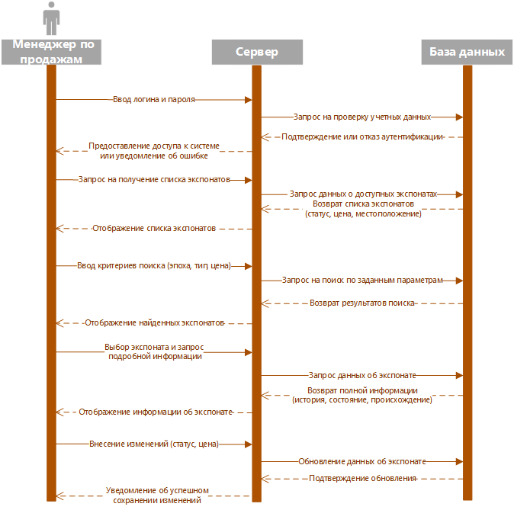
Рисунок 2 – Диаграмма последовательности

    - Создание диаграммы деятельности
Диаграмма деятельности используется для представления потока управления в системе или процессе. Она показывает последовательность действий, которые выполняются в рамках одного или нескольких процессов или вариантов использования. На рисунке представлена диаграмма деятельности для работы информационной системы «Фирма по установке и обслуживанию дверей».
Основные этапы процесса:
1. Вход в аккаунт:
- Пользователь (менеджер) входит в свою учетную запись через интерфейс системы.
- Система проверяет введенные учетные данные (логин и пароль).
- Если аутентификация успешна, пользователь получает доступ к системе. В случае ошибки система выводит сообщение об отказе.
2. Просмотр списка заказов:
- Пользователь запрашивает список текущих заказов.
- Система обращается к базе данных для получения актуальной информации о статусе заказов, типах услуг, назначенных бригадах и сроках выполнения.
- Система отображает данные пользователю.
3. Поиск заказа:
- Пользователь вводит критерии поиска (например, номер заказа, ФИО клиента, тип услуги).
- Система формирует запрос к базе данных на основе указанных параметров.
- База данных возвращает найденные записи, и система отображает их пользователю.
4. Работа с данными заказа:
- Пользователь выбирает конкретный заказ для просмотра подробной информации.
- Система запрашивает полные данные о заказе из базы данных (описание услуги, статус, назначенная бригада, история изменений).
- Система отображает информацию пользователю.
- При необходимости пользователь может внести изменения (например, обновить статус заказа или назначить бригаду).
- Система сохраняет изменения в базе данных и подтверждает выполнение операции.
5. Планирование работ:
- Пользователь назначает бригаду для выполнения заказа.
- Система сохраняет данные о назначении в базе данных.
- Система отправляет уведомление бригаде о новом задании.
6. Ведение базы клиентов:
- Пользователь добавляет нового клиента в систему, указывая контактные данные (ФИО, телефон, адрес, предпочтения).
- Система сохраняет данные клиента в базе данных.
- Система отображает обновленную информацию о клиенте пользователю.
7. Генерация отчетности:
- Пользователь запрашивает статистические данные (например, анализ выполненных работ за период, загруженность бригад).
- Система формирует запрос к базе данных для получения агрегированных данных.
- Система генерирует отчет и отображает его пользователю.
Заключение
Диаграмма деятельности помогает визуализировать последовательность действий пользователя и системы, обеспечивая понимание всех шагов и проверок, необходимых для выполнения процесса. Она демонстрирует логику взаимодействия между менеджером, сервером и базой данных, что позволяет оптимизировать работу системы и улучшить ее эффективность.
Такая детализация процессов способствует выявлению узких мест, упрощению взаимодействия между компонентами системы и повышению качества обслуживания клиентов.

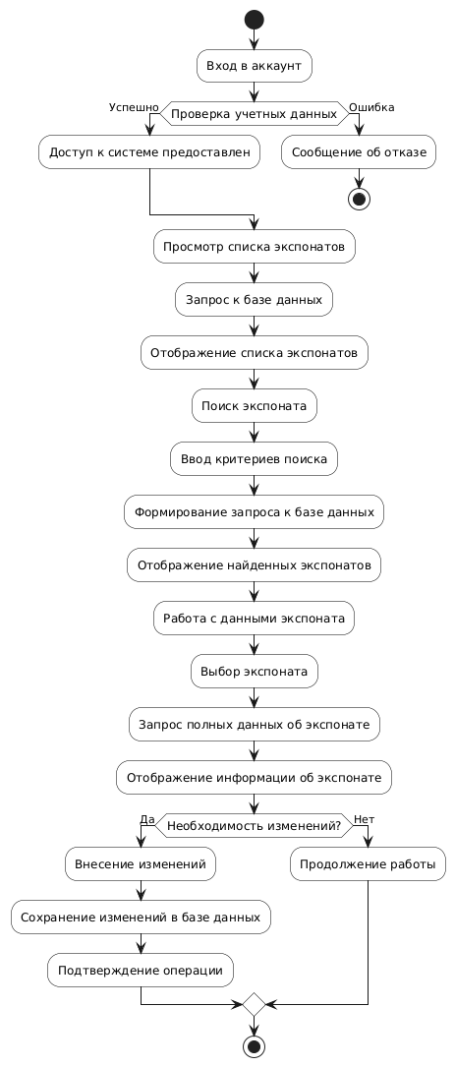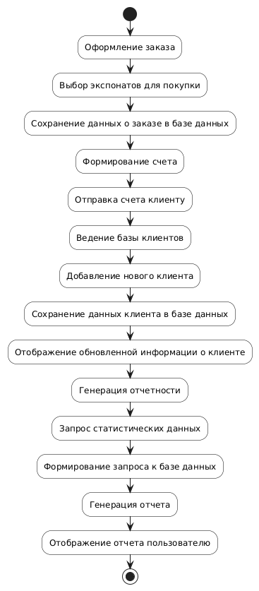

Рисунок 3 – диаграмма деятельности
    - Создание IDEF0 диаграммы

IDEF0 – методология функционального моделирования и графическое представление, которое предназначено для описания бизнес-процессов. Описание модели выглядит как черный ящик с входами, управлениями, механизмами и выходом, который постепенно детализируется.
Диаграмма IDEF0 представляет собой прямоугольник – функциональный блок – с входящими и исходящими стрелками. В левую грань приходят стрелки, описывающие входящие данные. В верхнюю – стрелки управления. В нижнюю – стрелки механизмов. Из правой грани блока исходит стрелка выхода.
На рисунке 4 ниже представлена IDEF0 диаграмма оформления заказа на экспонаты.

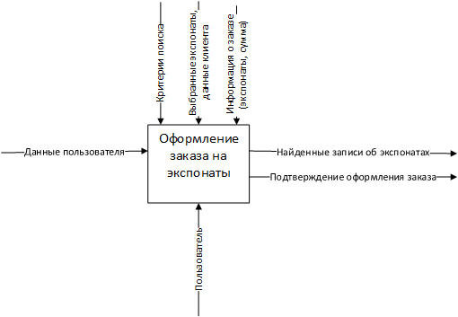
Рисунок 4 – IDEF0 диаграмма

При создании декомпозиционной модели диаграммы можно разбить процесс на следующие этапы, которые представлены на рисунке 5.
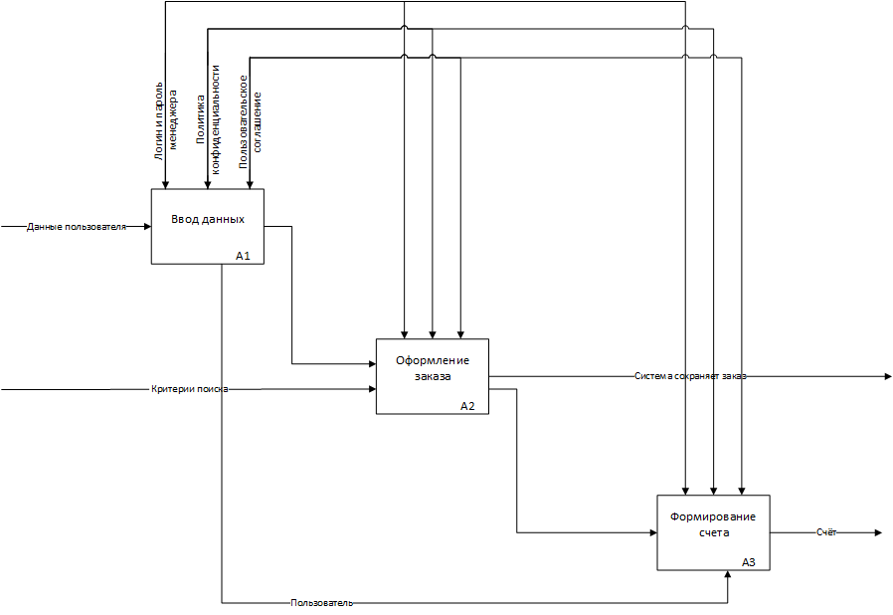
Рисунок 5 – декомпозиция IDEF0
Описание модели
- Первый этап: Ввод данных
- Менеджер вводит свои учетные данные (логин и пароль).
- Система проверяет данные через сервер авторизации.
- После успешной аутентификации менеджер получает доступ к системе.
- Второй этап: Поиск и выбор экспоната
- Менеджер вводит критерии поиска (например, эпоха или цена).
- Система фильтрует данные из базы экспонатов.
- На экран выводится список найденных экспонатов.
- Третий этап: Оформление заказа
- Менеджер выбирает экспонаты и указывает данные клиента.
- Система сохраняет заказ в базе данных.
- Заказ подтверждается, и система переходит к формированию счета.
- Четвертый этап: Формирование счета
- Система использует шаблон для создания электронного счета.
- Счет отправляется клиенту на электронную почту или выводится на экран.

1.3 Управление проектом

Управление проектом является ключевым элементом организации и контроля текущей деятельности. Разрабатываемая автоматизированная информационная система «Антикварный салон-галерея Ретроспектива» предназначена для сотрудников антикварного салона, упрощая процесс учета экспонатов, управления продажами и взаимодействия с клиентами. Система выполняет функции обработки данных об экспонатах и клиентах, предоставляет сотрудникам актуальную информацию о наличии товаров и служит эффективным инструментом для организации работы салона.
Основные функции системы:
- Обработка данных об экспонатах: Система обрабатывает и хранит информацию об экспонатах, включая их происхождение, состояние, цену, статус (в наличии/продано/зарезервировано) и местоположение.
- Управление системными настройками: Администраторы могут настраивать параметры работы системы, управлять правами доступа сотрудников и структурой каталога экспонатов.
- Генерация отчетности: Система автоматически формирует статистические отчеты о продажах, анализе спроса и эффективности работы салона.
- Оформление заказов: Система позволяет создавать заказы, сохранять данные о покупках и формировать счета для клиентов.
- Ведение базы клиентов: Система хранит информацию о клиентах, их предпочтениях и истории покупок, что помогает улучшить качество обслуживания.
Пользователи системы:
- Менеджеры по продажам: Получают доступ к полному функционалу для работы с экспонатами и клиентами – поиск предметов, оформление заказов, просмотр статистики и управление данными.
- Администраторы: Имеют доступ к управлению системными настройками, формированию отчетности и контролю работы системы в целом.
- Клиенты: Могут просматривать онлайн-каталог экспонатов, оформлять заказы через веб-интерфейс или получать уведомления о новых поступлениях.
Преимущества системы:
Система помогает сотрудникам салона учитывать особенности каждого экспоната при работе с клиентами. Интуитивно понятный интерфейс и автоматизация рутинных операций экономят время персонала. Администрация может анализировать статистику продаж и спроса, что способствует принятию обоснованных решений.
Ключевые преимущества:
- Устранение ручного ввода данных и снижение вероятности ошибок.
- Повышение прозрачности работы салона за счет централизованного учета экспонатов.
- Удобство взаимодействия с клиентами через онлайн-платформу.
- Автоматическое формирование отчетов для анализа эффективности работы.
Недостатки системы:
Основными проблемными моментами являются возможные ошибки при интеграции с внешними платформами (например, платежными системами или маркетплейсами) и необходимость тщательной проверки вводимых данных об экспонатах. Эти факторы могут временно снижать производительность системы и требовать дополнительного контроля со стороны администраторов.
Цель разработки системы:
Система разрабатывается с учетом современных требований к информационным системам в сфере торговли и направлена на повышение качества обслуживания клиентов при одновременном снижении нагрузки на сотрудников салона. Она обеспечивает удобство учета экспонатов, автоматизацию процессов продаж и аналитики, а также расширение каналов взаимодействия с клиентами через цифровые платформы.

    - Планирование проекта

Планирование проекта — процесс определения задач и расстановки их приоритетов, распределения затрат, объема и графика работ. Этот процесс необходим для выполнения проекта в установленный срок и в рамках бюджета. Под планом проекта подразумевается система намечаемой деятельности, документально оформленной в результате составления. Эта система состоит из связанных особым образом параметров, обеспечивая которые, решается отдельная задача развития. При планировании данного проекта выделяются следующие задачи:
- Анализ предметной области
- Проектирование
- Создание интерфейса
- Тестирование
- Отладка
- Создание презентации
Диаграмма Ганта является одним из методов планирования проектов и используется в приложениях по управлению проектами. На данной диаграмме показан список задач и сроки их выполнения. Диаграмма Ганта представлена на рисунке 6.

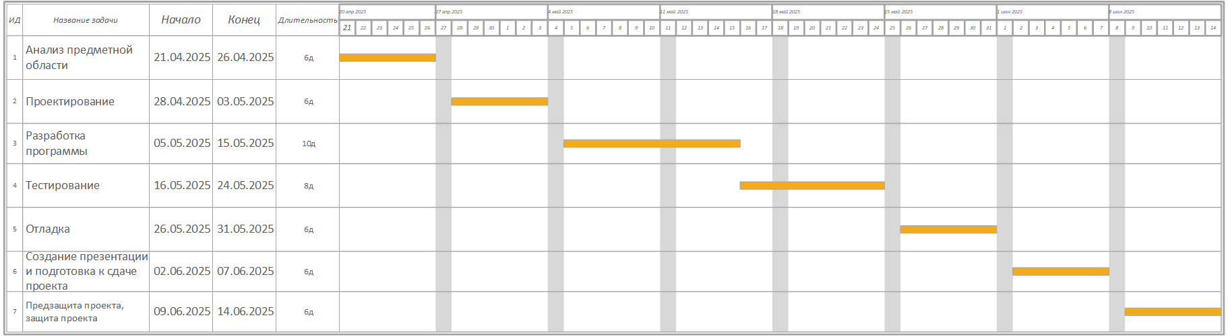
Рисунок 6 – Диаграмма Ганта

2 Разработка технического задания

2.1 Техническое обоснование проекта
В современных условиях развития строительной и ремонтной отрасли автоматизированные информационные системы становятся неотъемлемым инструментом для повышения эффективности работы фирм, предоставляющих услуги по установке и обслуживанию дверей. Увеличивающийся объем данных о заказах, клиентах и бригадах, а также необходимость оперативного управления процессами создают устойчивый спрос на современные решения, позволяющие сотрудникам компании сосредоточиться на выполнении работ, а не на рутинной обработке информации. Создание автоматизированной системы для фирмы по установке и обслуживанию дверей призвано удовлетворить эту потребность, предложив сотрудникам удобный и надежный инструмент для учета заказов, планирования работ и анализа деятельности.
Для реализации проекта создания автоматизированной информационной системы «Фирма по установке и обслуживанию дверей» необходимо учитывать следующие технические аспекты:
1. Архитектура приложения
Для обеспечения быстрой и удобной работы сервиса необходимо разработать оптимальную архитектуру приложения. Система должна быть масштабируемой и гибкой, чтобы обеспечить устойчивость и высокую производительность при большом количестве пользователей и данных.
- Клиент-серверная архитектура: Разделение функционала на серверную часть (обработка данных, бизнес-логика) и клиентскую часть (пользовательский интерфейс).
- Масштабируемость: Возможность расширения функционала системы без потери производительности. Например, добавление новых типов услуг или интеграция с внешними сервисами.
2. Разработка дизайна и логики
Для работы приложения необходимо разработать backend и frontend части приложения:
Backend:
- Отвечает за хранение и обработку данных о заказах, клиентах, бригадах и статистике.
- Реализация бизнес-логики: обработка запросов от клиентской части, взаимодействие с базой данных, управление статусами заказов и назначением бригад.
- Интеграция с внешними сервисами: платежные системы, CRM-решения, системы уведомлений.
Frontend:
- Отвечает за отображение пользовательского интерфейса. Интерфейс должен быть интуитивно понятным для сотрудников компании и удобным для клиентов.
- Основные элементы интерфейса:
  - Форма для оформления заказов.
  - Панель управления заказами для менеджеров.
  - Онлайн-профиль клиента для просмотра статуса заказа и истории обращений.
3. Хранение и обработка данных
Для хранения информации о заказах, клиентах, бригадах и статистике необходимо разработать эффективную базу данных.
База данных:
- Использование современных решений, таких как MS SQL или PostgreSQL , для хранения данных о заказах, клиентах, бригадах и статистике.
- Таблицы базы данных:
  - Orders (заказы): информация о типе услуги, статусе, назначенной бригаде и сроках выполнения.
  - Clients (клиенты): контактные данные, предпочтения и история обращений.
  - Crews (бригады): информация о составе бригад, загруженности и доступности.
  - Services (услуги): описание типов услуг, их стоимости и характеристик.
Обработка данных:
- Автоматизация расчетов: например, расчет стоимости услуг на основе типа дверей и объема работ.
- Аналитика: формирование отчетов о выполненных работах, загруженности бригад и финансовых показателях.
4. Защита данных и безопасность
Важным аспектом разработки приложения является защита данных пользователей и заказов.
Управление доступом:
- Разграничение прав доступа для сотрудников компании:
  - Менеджеры могут работать только с данными о заказах и клиентами.
  - Администраторы имеют доступ к системным настройкам и управлению пользователями.
- Аутентификация: использование надежных методов защиты учетных данных (например, хэширование паролей).
Резервное копирование:
- Регулярное создание резервных копий для предотвращения потери данных в случае сбоев.
- Автоматизация процесса резервного копирования с использованием современных инструментов.
Безопасность данных:
- Шифрование конфиденциальной информации (например, контактных данных клиентов).
- Защита от несанкционированного доступа через межсетевые экраны и антивирусные решения.

2.2 Формирование технического задания
Введение
Настоящее техническое задание распространяется на разработку автоматизированной информационной системы «Фирма по установке и обслуживанию дверей» в рамках дипломного проекта.
Основания для разработки
Программа разрабатывается на основе темы выпускной квалификационной работы.
Наименование работы: «Автоматизированная информационная система «Фирма по установке и обслуживанию дверей».
Исполнитель: Иванов Иван Иванович.
Соисполнители: нет.
Назначение
Программа предназначена для автоматизации информационной системы фирмы, предоставляющей услуги по установке и обслуживанию дверей. Программа подразумевает наличие удобного интерфейса, не требующего глубоких знаний современных информационных технологий для эффективного использования данного программного средства, т.е. подходит для сотрудников фирмы и клиентов любого уровня подготовки.
Требования к программе или программному изделию
Требования к функциональным характеристикам:
Программа предназначена для автоматизации информационной системы фирмы. Цель создания программы – учет заказов, планирование работ, управление бригадами и улучшение взаимодействия с клиентами.
Для клиентов программа позволяет:
- Просматривать список доступных услуг (установка, ремонт, обслуживание дверей).
- Оформлять заявки на услуги через интерфейс.
- Получать расчет стоимости услуг на основе выбранных параметров.
- Отслеживать статус выполнения заказа.
- Получать контактную информацию о фирме и уведомления о ходе выполнения работ.
Для сотрудников фирмы программа позволяет:
- Вести учет заказов (регистрация, обновление данных, изменение статуса).
- Добавлять новые заказы в систему.
- Назначать бригады для выполнения заказов.
- Формировать счета для клиентов.
- Вести базу данных клиентов (добавление, редактирование, анализ предпочтений).
- Формировать отчеты о выполненных работах, загруженности бригад и финансовых показателях.
Входные данные:
- Личные данные пользователя (имя, электронная почта, контактные данные).
- Информация о заказах (тип услуги, адрес, сроки выполнения).
- Данные о бригадах (состав, загруженность, доступность).
- История обращений клиента (последние заказы, предпочтения).
Требования к надежности:
- Предусмотреть контроль вводимой информации. Блокировать некорректные действия пользователя при работе с системой.
- Обеспечить защиту данных пользователей и заказов от несанкционированного доступа.
- Реализовать резервное копирование данных для предотвращения потери информации.
- Обеспечить бесперебойную работу системы при одновременном использовании несколькими пользователями.
Требования к составу и параметрам технических средств
Минимальные требования:
- Операционная система: Windows 10/11, macOS 10.15 или выше, Linux.
- Процессор: двухъядерный процессор частотой не менее 1 ГГц.
- Оперативная память: 2 ГБ.
- Количество места на жестком диске: 5 ГБ.
- Видеокарта: интегрированный графический процессор.
Рекомендуемые требования:
- Операционная система: Windows 10/11, macOS 10.15 или выше, Linux.
- Процессор: четырехъядерный процессор частотой 2 ГГц.
- Оперативная память: 4 ГБ.
- Количество места на жестком диске: 10 ГБ.
- Видеокарта: дискретный графический процессор.
Требования к программной документации
Документация должна содержать следующие документы:
- Техническое задание на разработку АИС «Фирма по установке и обслуживанию дверей».
- Пояснительная записка к техническому проекту АИС «Фирма по установке и обслуживанию дверей».
- Программа и методика испытаний программы.
- Руководство пользователя системы.
- Руководство администратора системы.
Вся документация должна быть выполнена на русском языке и передана заказчику в печатном виде в одном экземпляре.

3 Техническое проектирование

3.1. Логическая проработка функциональной и системной архитектуры информационной системы

Автоматизированная информационная система «Фирма по установке и обслуживанию дверей» представляет собой клиент-серверное решение, построенное на современных технологиях для обеспечения эффективной работы фирмы. Система состоит из основных компонентов, которые обеспечивают удобство учета заказов, планирования работ и взаимодействия с клиентами.
Клиентская часть
Клиентская часть реализована как WPF-приложение, предоставляющее сотрудникам фирмы и клиентам удобный интерфейс для работы с данными о заказах, бригадах и услугах. Приложение разработано с использованием компонентного подхода, что обеспечивает четкое разделение логики и представления.
Пользовательский интерфейс включает специализированные формы для:
- Поиска и просмотра заказов.
- Оформления новых заявок.
- Планирования работ и назначения бригад.
- Ведения базы данных клиентов.
- Формирования отчетов и анализа выполненных работ.
Особое внимание уделено эргономике интерфейса, позволяющей минимизировать время на выполнение рутинных операций, таких как регистрация новых заказов или назначение бригад. Для клиентов реализован удобный онлайн-интерфейс с возможностью выбора типа услуги, расчета стоимости и отслеживания статуса выполнения заказа.

Серверная часть
Серверная часть системы построена на основе ASP.NET Core Web API , обеспечивающего надежную и безопасную обработку данных о заказах, клиентах и бригадах. API реализует бизнес-логику системы, включая сложные алгоритмы обработки данных, формирование отчетности и управление статусами заказов.
Для обеспечения безопасности реализована многоуровневая система аутентификации и авторизации с поддержкой ролевой модели доступа:
- Менеджеры имеют доступ к данным о заказах и бригадах.
- Администраторы могут управлять системными настройками и правами доступа.
- Клиенты могут просматривать статус своих заказов и оформлять новые заявки через веб-интерфейс.
Хранилище данных
В качестве хранилища данных используется Microsoft SQL Server , оптимизированный для работы с большими объемами информации о заказах, клиентах и бригадах. База данных включает нормализованные таблицы:
- Заказы (тип услуги, адрес, сумма, статус, назначенная бригада).
- Клиенты (ФИО, контактные данные, история обращений).
- Бригады (состав, загруженность, доступность).
- Услуги (описание, стоимость, характеристики).
- Отчеты (статистика выполненных работ, анализ загруженности бригад).
Реализованы хранимые процедуры для сложных запросов, таких как поиск заказов по фильтрам или анализ популярных типов услуг, что обеспечивает высокую производительность при работе с большими объемами данных. Особое внимание уделено целостности данных и механизмам транзакционной обработки критически важной информации.

Ключевые преимущества системы
- Надежность работы: Использование проверенных корпоративных технологий Microsoft гарантирует стабильность системы даже при высоких нагрузках.
- Высокая производительность: Оптимизация базы данных и серверной части позволяет быстро обрабатывать запросы даже при большом количестве пользователей.
- Безопасное хранение данных: Реализованы механизмы шифрования данных и защиты от несанкционированного доступа.
- Гибкость и масштабируемость: Архитектура системы позволяет легко добавлять новые функции, такие как интеграция с платежными системами или CRM-решениями.
- Удобный интерфейс: Адаптирован под рабочие процессы сотрудников фирмы и удобен для клиентов.
Соответствие законодательству
Система полностью соответствует требованиям законодательства в области защиты персональных данных клиентов и конфиденциальной информации о заказах. Это обеспечивается за счет использования современных протоколов шифрования (HTTPS, TLS ) и регулярного резервного копирования данных.

3.2. Выбор программного средства для разработки информационной системы

Для реализации проекта автоматизированной информационной системы «Фирма по установке и обслуживанию дверей» был осуществлен комплексный выбор программных средств, включающий интегрированную среду разработки (IDE), язык программирования, технологии создания пользовательского интерфейса и системы управления базами данных. Этот выбор основывался на требованиях к надежности, производительности, безопасности и удобству разработки, предъявляемых к современным коммерческим информационным системам.
Интегрированная среда разработки
В качестве основной интегрированной среды разработки была выбрана Microsoft Visual Studio , представляющая собой профессиональный инструмент для создания сложных программных решений. Данная IDE обеспечивает комплексную поддержку технологического стека проекта, включающего C# , WPF и MS SQL Server .
Visual Studio предоставляет разработчику весь необходимый функционал – от интеллектуального автодополнения кода с помощью IntelliSense до продвинутых возможностей отладки и профилирования производительности. Особую ценность представляет встроенный визуальный конструктор интерфейсов для WPF , который значительно ускоряет процесс создания пользовательского интерфейса системы.
Глубокая интеграция с системами контроля версий (Git ) и инструментами работы с базами данных упрощает командную разработку и взаимодействие с СУБД. Богатый набор расширений и шаблонов проектов позволяет быстро реализовывать типовые архитектурные решения, что особенно важно при создании коммерческих приложений для фирмы по установке и обслуживанию дверей.
Выбор Visual Studio в качестве основной среды разработки обеспечил высокую производительность труда, надежность создаваемого решения и соответствие современным стандартам разработки программного обеспечения для сервисных организаций.
Язык программирования
В качестве языка программирования был выбран C# – современный объектно-ориентированный язык с сильной типизацией, разработанный Microsoft специально для платформы .NET .
По сравнению с другими языками, такими как JavaScript , используемый в веб-реализациях, C# предлагает более строгую типизацию, что значительно снижает количество ошибок времени выполнения и облегчает поддержку крупных проектов. В отличие от интерпретируемого JavaScript , C# компилируется в промежуточный язык (IL ), что обеспечивает более высокую производительность выполнения кода – критически важный фактор для информационных систем, обрабатывающих большие объемы данных о заказах, клиентах и бригадах.
Этот выбор соответствует требованиям к надежности и производительности, предъявляемым к информационным системам в условиях фирмы, предоставляющей услуги по установке и обслуживанию дверей.
Система управления базами данных
Для хранения и управления данными была выбрана Microsoft SQL Server – надежная реляционная система управления базами данных, идеально интегрируемая с технологическим стеком .NET .
По сравнению с альтернативными решениями, такими как MySQL , MS SQL Server предлагает более продвинутые механизмы обеспечения целостности данных, сложные процедуры обработки транзакций и встроенную поддержку XML – все это особенно важно для коммерческих информационных систем, работающих с заказами, учетом клиентов и финансовой отчетностью.
Кроме того, MS SQL Server обладает лучшими инструментами анализа и оптимизации запросов, что критично для работы с большими объемами данных о заказах, бригадах и клиентах. Использование этой СУБД обеспечивает высокий уровень безопасности и надежности хранения информации о заказах, сделках и клиентах.
Архитектура системы
Архитектурно система построена на основе Windows Presentation Foundation (WPF) для клиентской части и ASP.NET Core Web API для серверной логики.
WPF , в отличие от веб-технологий, обеспечивает более богатый и отзывчивый пользовательский интерфейс, что важно для сотрудников фирмы, работающих с заказами, планированием работ и управлением клиентской базой.
Для взаимодействия с базой данных используется Entity Framework Core – ORM-решение, значительно упрощающее работу с базой данных и обеспечивающее безопасность при работе с конфиденциальной информацией о заказах и клиентах.
Обоснование выбора технологического стека
Выбор именно этого технологического стека (C# + MS SQL Server + WPF + .NET Core ) обусловлен требованиями к надежности, безопасности и производительности, предъявляемыми к информационным системам для коммерческих организаций.
В отличие от веб-ориентированных решений, данная архитектура обеспечивает лучшую защиту конфиденциальных данных о клиентах и заказах, более предсказуемую работу в условиях нестабильного интернет-соединения и возможность глубокой интеграции с другими корпоративными системами фирмы.

3.3. Описание структуры БД

Логическая модель данных — это концептуальное представление для выражения и передачи бизнес-требований. Она наглядно показывает характер данных, бизнес-правила, управляющие данными, и то, как данные будут организованы в базе данных. Логическая модель включает в себя все сущности, атрибуты, ключи и взаимосвязи, которые представляют бизнес-информацию и определяют бизнес-правила.
Для создания БД необходимо определиться с данными, которые необходимы для полноценного функционирования системы. Все эти данные указаны в реляционной модели представленной на рисунке. Любая реляционная база данных и называется реляционной, что характеризуется отношениями (relation) между таблицами. На рисунке изображены таблицы моей базы данных. При этом одна таблица является родительской (главной), а вторая – дочерней (подчиненной). Главной таблицей является «Заказ». Реляционная модель автоматизированной системы соответствует всем 12 правилам Кодда.
Первичный ключ в базе уникален, используется для организации отношений между таблицами, который не может иметь пустых и повторяющихся значений. Первичными ключами в базе являются поля: «Код» (таблица «Роль»), «Код» (Таблица «Категории»), «Код» (Таблица «ЗаказДвери»), «Код» (Таблица «Дверь»), «Код» (Таблица «Услуга»), «Код» (Таблица «Заказ услуг»), «Код» (Таблица «Заказ»), «Имя пользователя» (Таблица «Пользователь»). Остальные ID-ключи являются внешними ключами.
Для организации более эффективной обработки данных применяется нормализация. Таблицы моей БД находятся в 3НФ:
- БД находится в форме -1НФ потому, что
  - Таблица не имеет повторяющихся записей;
  - Каждый атрибут отношения хранит одно-единственное значение и не является списком, ни множеством значений;
  - Таблица не имеет повторяющихся групп полей.
    - Вторая нормальная форма(2НФ):
      - Устранены атрибуты, зависящие только от части уникального (первичного) идентификатора, т.е. ID.
        - Третья нормальная форма(3НФ):
          - Отсутствуют атрибуты, зависящие от атрибутов, не входящих в уникальный (первичный) ключ.
На основе реляционной модели базы данных мною в MS SQL была построена следующая база данных. (Рис.7) В ней первичным ключом является поле таблицы “Weapon” – “Id”. Связь таблиц “Category” и “Door” по полю “CategoryId” один ко многим (1:М). Связь таблиц “Door” и “OrderDoor” по полю “DoorId” один ко многим (1:1). Связь таблиц “Service” и “OrderService” по полю “ServiceId” один ко многим (1:М). Связь таблиц “Order” и “OrderService” по полю “OrderId” один ко многим (1:М). Связь таблиц “Order” и “OrderDoor” по полю “OrderId” один ко многим (1:М). Связь таблиц “Role” и “User” по полю “RoleId” один ко многим (1:М). Связь таблиц “User” и “Order” по полю “UserName” один ко многим (1:М). Все связи между таблицами базы данных типа один ко многим.
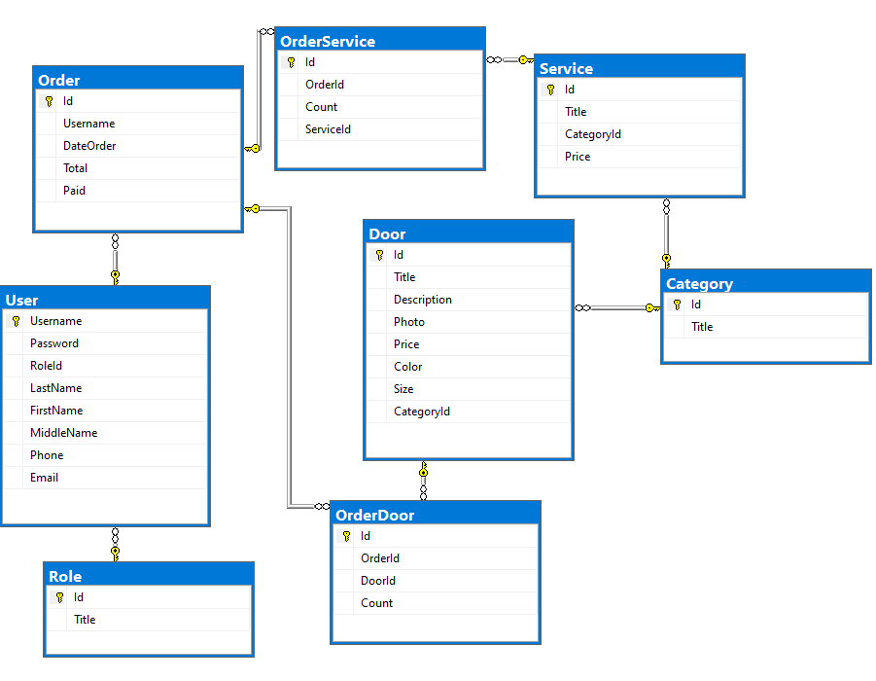

Рисунок 7 – ER-Диаграмма

РАБОЧЕЕ ПРОЕКТИРОВАНИЕ

4.1 Создание БД

На основе предоставленного SQL-скрипта создается база данных, которая будет использоваться автоматизированной информационной системой «Фирма по установке и обслуживанию дверей». Этот процесс включает создание таблиц, определение их структуры, связей между таблицами, а также добавление необходимых ограничений и индексов. База данных должна быть надежной, масштабируемой и обеспечивать быстрый доступ к данным.
-- Создание базы данных
USE [master]
GO

-- Создание базы данных
CREATE DATABASE DoorRepairDB;
GO

USE DoorRepairDB;
GO

-- Таблица "Категории"
CREATE TABLE Category (
Id INT IDENTITY(1,1) PRIMARY KEY, -- Уникальный идентификатор категории
Title NVARCHAR(100) NOT NULL -- Название категории (например, "Входная дверь", "Ремонт дверей")
);
GO

-- Таблица "Двери"
CREATE TABLE Door (
Id INT IDENTITY(1,1) PRIMARY KEY, -- Уникальный идентификатор двери
Title NVARCHAR(100) NOT NULL, -- Название двери
Description NVARCHAR(MAX) NOT NULL, -- Описание двери
Photo NVARCHAR(100), -- Путь к фотографии
Price INT NOT NULL, -- Цена
Color NVARCHAR(60) NOT NULL, -- Цвет
Size NVARCHAR(50) NOT NULL, -- Размер
CategoryId INT NOT NULL, -- Ссылка на категорию
FOREIGN KEY (CategoryId) REFERENCES Category(Id) -- Внешний ключ на таблицу "Категории"
);
GO

-- Таблица "Заказы"
CREATE TABLE [Order] (
Id INT NOT NULL PRIMARY KEY, -- Уникальный идентификатор заказа
Username NVARCHAR(100) NOT NULL, -- Логин пользователя
DateOrder DATETIME NOT NULL, -- Дата заказа
Total INT NOT NULL, -- Общая сумма заказа
Paid BIT NOT NULL -- Флаг оплаты (0 - не оплачено, 1 - оплачено)
);
GO

-- Таблица "Двери в заказах"
CREATE TABLE OrderDoor (
Id INT IDENTITY(1,1) PRIMARY KEY, -- Уникальный идентификатор записи
OrderId INT NOT NULL, -- Ссылка на заказ
DoorId INT NOT NULL, -- Ссылка на дверь
Count INT NOT NULL, -- Количество
FOREIGN KEY (OrderId) REFERENCES [Order](Id), -- Внешний ключ на таблицу "Заказы"
FOREIGN KEY (DoorId) REFERENCES Door(Id) -- Внешний ключ на таблицу "Двери"
);
GO

-- Таблица "Услуги"
CREATE TABLE Service (
Id INT IDENTITY(1,1) PRIMARY KEY, -- Уникальный идентификатор услуги
Title NVARCHAR(100) NOT NULL, -- Название услуги
CategoryId INT NULL, -- Ссылка на категорию
Price FLOAT NULL, -- Цена услуги
FOREIGN KEY (CategoryId) REFERENCES Category(Id) -- Внешний ключ на таблицу "Категории"
);
GO

-- Таблица "Услуги в заказах"
CREATE TABLE OrderService (
Id INT IDENTITY(1,1) PRIMARY KEY, -- Уникальный идентификатор записи
OrderId INT NOT NULL, -- Ссылка на заказ
Count INT NOT NULL, -- Количество
ServiceId INT NOT NULL, -- Ссылка на услугу
FOREIGN KEY (OrderId) REFERENCES [Order](Id), -- Внешний ключ на таблицу "Заказы"
FOREIGN KEY (ServiceId) REFERENCES Service(Id) -- Внешний ключ на таблицу "Услуги"
);
GO

-- Таблица "Роли"
CREATE TABLE Role (
Id INT IDENTITY(1,1) PRIMARY KEY, -- Уникальный идентификатор роли
Title NVARCHAR(50) NOT NULL -- Название роли (например, "менеджер", "клиент")
);
GO

-- Таблица "Пользователи"
CREATE TABLE [User] (
Username NVARCHAR(100) PRIMARY KEY, -- Логин пользователя
Password NVARCHAR(100) NOT NULL, -- Пароль пользователя
RoleId INT NOT NULL, -- Ссылка на роль
LastName NVARCHAR(50) NULL, -- Фамилия
FirstName NVARCHAR(50) NULL, -- Имя
MiddleName NVARCHAR(50) NULL, -- Отчество
Phone NVARCHAR(50) NULL, -- Телефон
Email NVARCHAR(100) NULL, -- Электронная почта
FOREIGN KEY (RoleId) REFERENCES Role(Id) -- Внешний ключ на таблицу "Роли"
);
GO

-- Заполнение начальных данных для таблицы "Категории"
SET IDENTITY_INSERT Category ON;
INSERT INTO Category (Id, Title) VALUES (1, N'Арки и проёмы');
INSERT INTO Category (Id, Title) VALUES (2, N'Балконная дверь');
INSERT INTO Category (Id, Title) VALUES (3, N'Входная дверь');
INSERT INTO Category (Id, Title) VALUES (4, N'Межкомнатная дверь');
INSERT INTO Category (Id, Title) VALUES (5, N'Ремонт дверей');
SET IDENTITY_INSERT Category OFF;
GO

Описание таблиц
- Category (Категории): Хранит информацию о категориях товаров и услуг, предоставляемых фирмой (например, "Входная дверь", "Ремонт дверей").
- Door (Двери): Хранит данные о дверях, включая название, описание, цену, цвет, размер и ссылку на категорию.
- Order (Заказы):Хранит информацию о заказах, включая логин пользователя, дату заказа, общую сумму и статус оплаты.
- OrderDoor (Двери в заказах): Хранит детали заказов, связывая двери с заказами и указывая их количество.
- Service (Услуги): Хранит данные об услугах, предоставляемых фирмой, включая название, категорию и цену.
- OrderService (Услуги в заказах): Хранит данные об услугах, добавленных в заказы, включая количество.
- Role (Роли): Хранит роли пользователей системы (например, "менеджер", "клиент").
- User (Пользователи): Хранит информацию о пользователях системы, включая логин, пароль, роль и контактные данные.
Особенности реализации
Связи между таблицами:
- Таблица Door связана с таблицей Category через внешний ключ CategoryId .
- Таблица Order связана с таблицей User через поле Username .
- Таблица OrderDoor связывает заказы с дверями через внешние ключи OrderId и DoorId .
- Таблица OrderService связывает заказы с услугами через внешние ключи OrderId и ServiceId .
Ограничения:
- Поле Price в таблицах Door и Service не может быть пустым.
- Поле Paid в таблице Order имеет значение по умолчанию (0 - не оплачено).
Индексы:
- Индексы могут быть созданы для часто используемых полей, таких как CategoryId , Username и OrderId , чтобы ускорить выполнение запросов.

4.2 Создание пользовательского интерфейса
Эргономичный и удобный интерфейс представляет собой критически важный компонент любой профессиональной программной системы, особенно когда речь идет о системах управления фирмой по установке и обслуживанию дверей. В случае автоматизированной информационной системы «Фирма по установке и обслуживанию дверей» пользовательский интерфейс становится основным инструментом для работы сотрудников фирмы, от качества которого напрямую зависит эффективность учета заказов, планирования работ и взаимодействия с клиентами.

Ключевые требования к проектированию интерфейса
1. Профессиональная ориентированность
Интерфейс разработан специально для сотрудников фирмы, с учетом их рабочих процессов и профессиональных привычек. Все элементы расположены в логической последовательности, соответствующей стандартному workflow работы с заказами и бригадами: от регистрации заявок до назначения бригад и анализа выполненных работ. Особое внимание уделено скорости доступа к критически важной информации — статусу заказов, загруженности бригад, контактным данным клиентов.
2. Минимизация рутинных операций
Реализованы механизмы автодополнения данных о клиентах и услугах, быстрые формы для добавления новых заказов и назначения бригад. Часто используемые действия (например, поиск заказа по номеру или изменение статуса заказа) вынесены на главный экран, редкие — спрятаны в контекстные меню. Это позволяет сотрудникам тратить минимум времени на работу с системой и максимум — на выполнение задач.
3. Контроль вводимых данных
Система осуществляет многоуровневую проверку всех данных о клиентах, заказах и бригадах:
- Контроль корректности ввода информации (например, цена услуги должна быть числом, а дата выполнения — валидной).
- Предотвращение типичных ошибок при регистрации новых заказов (например, дублирование записей).
- Автоматическая проверка статуса заказов (в обработке/выполняется/завершено) для исключения конфликтов при назначении бригад.
4. Адаптивность и персонализация
Интерфейс позволяет настраивать рабочие пространства под индивидуальные предпочтения каждого сотрудника. Реализована возможность создания персональных шаблонов для часто используемых действий (например, быстрое добавление заказов определенной категории). Интерфейс адаптирован для работы как на настольных компьютерах, так и на мобильных устройствах, что особенно важно для работы с клиентами на выезде.
5. Безопасность и конфиденциальность
Все экраны системы разработаны с учетом требований к защите данных клиентов и заказов. Реализованы механизмы:
- Автоматического скрытия конфиденциальной информации при посторонних.
- Контроля активных сеансов (например, автоматический выход из системы после периода неактивности).
- Защиты от несанкционированного доступа через многоуровневую аутентификацию.
6. Визуальная ясность
Использована профессиональная цветовая схема, разработанная с учетом рекомендаций по эргономике рабочих мест. Критически важная информация (например, статус заказа или сумма счета) выделяется цветом и размером шрифта, второстепенная — остается доступной, но не отвлекающей.
Особенности реализации интерфейса
Технологии
- Язык программирования: C#
- Фреймворк: WPF (Windows Presentation Foundation)
- База данных: MS SQL Server
Примеры экранов
1. Главный экран
- Панель поиска заказов с возможностью фильтрации по статусу, типу услуги и дате.
- Быстрый доступ к списку текущих заказов и статистике выполненных работ.
2. Экран просмотра заказов
- Подробная информация о заказе: тип услуги, адрес, стоимость, статус.
- Кнопки для изменения статуса, редактирования данных или удаления записи.
3. Экран оформления заказа
- Выбор услуг из каталога.
- Форма для ввода данных клиента (ФИО, контактные данные).
- Генерация счета с возможностью отправки на электронную почту.
4. Экран генерации отчетов
- Фильтры для выбора периода анализа.
- Графики и таблицы для анализа выполненных работ и загруженности бригад.

4.2.1 Реализация пользовательского интерфейса
Приложение предназначено для двух типов пользователей: администратора и клиентов. Для входа в панель администратора необходимо ввести свои учетные данные. Для запуска приложения достаточно щелкнуть дважды левой кнопкой мыши по ярлыку.
После запуска программы пользователь приступит к работе с главной формой программы, на которой отображается каталог услуг и заказов в виде плиточного интерфейса. «DoorServiceApp 1.01» обладает удобным интерфейсом, так что даже неопытному в обращении с пользовательскими компьютерными программами пользователю не составит труда быстро привыкнуть к работе с данным программным средством.
На рабочем экране расположены несколько кнопок для комфортной работы с приложением:
- Кнопка для создания нового заказа.
- Кнопка для просмотра списка текущих заказов.
- Кнопка для генерации отчетов.
- Кнопка для выхода из системы.
Главная форма приложения. Основная форма приложения (рис. 8). При разработке интерфейса этой формы было использовано множество различныx компонентов:
- ComboBox – выпадающие список для фильтрации;
- materialDesign:Card – для отображения информации о товарах и услугах в виде карточки;
- Buttons – кнопки для перехода на другие формы;
- TextBox – поля для ввода.
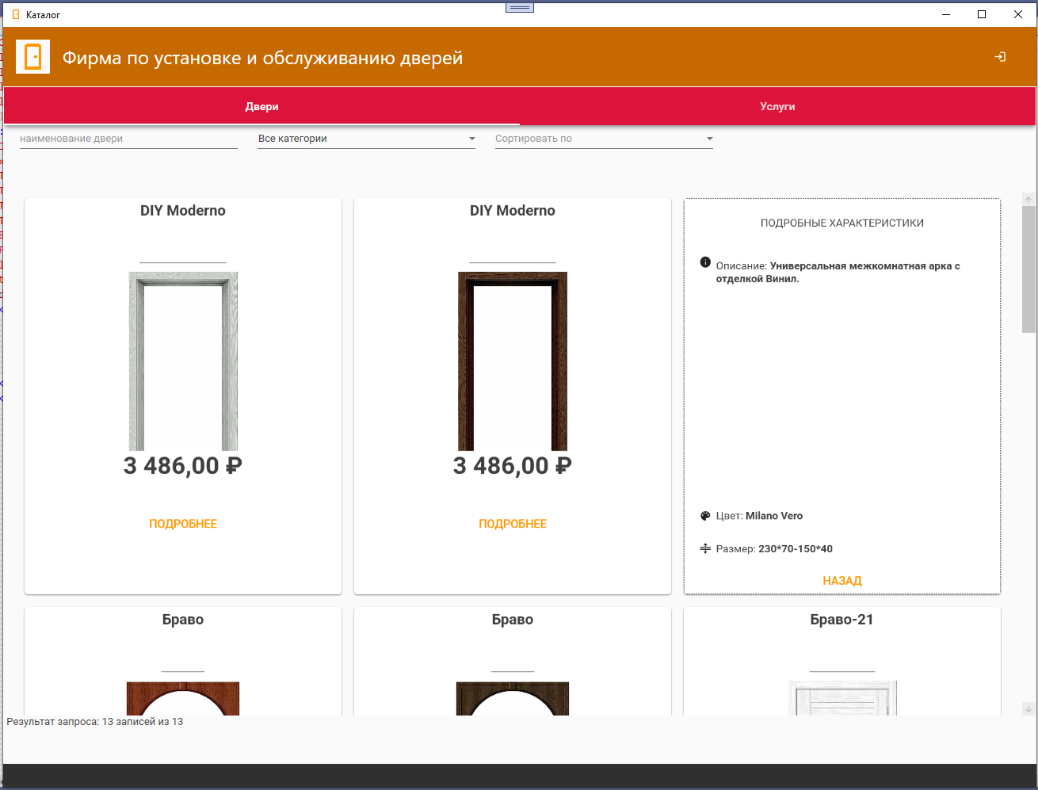
Button
ComboBox
TextBox
materialDesign:Card
TextBox
Button
Рисунок 8 - Главная форма приложения
Форма входа в систему. Интерфейс данной формы состоит из компонентов: Button – кнопки ОК, Cancel, Регистрация, Grid – сетка для аккуратного размещения компонентов, TextBox – поле для ввода логина, PasswordBox – поле для ввода пароля и TextBlock – текстовые метки. (рис. 9)
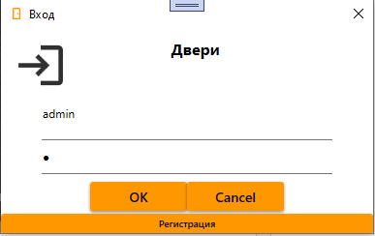
Buttons
TextBox
PasswordBox
Рисунок 9 - Форма входа в систему

Форма Регистрации. Интерфейс данной формы состоит из компонентов: Button – кнопки ОК, Cancel, Grid – сетка для аккуратного размещения компонентов, TextBox – поле для ввода логина, PasswordBox – поле для ввода пароля и TextBlock – текстовые метки. (рис. 10)
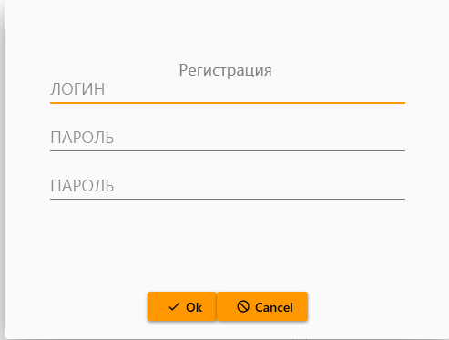
Buttons
TextBox
PasswordBox
Рисунок 10 - Форма Регистрации

Форма Двери (рис. 11). При разработке интерфейса этой формы были использованы компоненты:
- DataGrid – отображение списка дверей в виде таблицы;
- Image – для отображения изображения;
- Buttons – кнопки для перехода к справочникам, добавления, редактирования и удаления записей;
- TextBlock – текстовая метка;
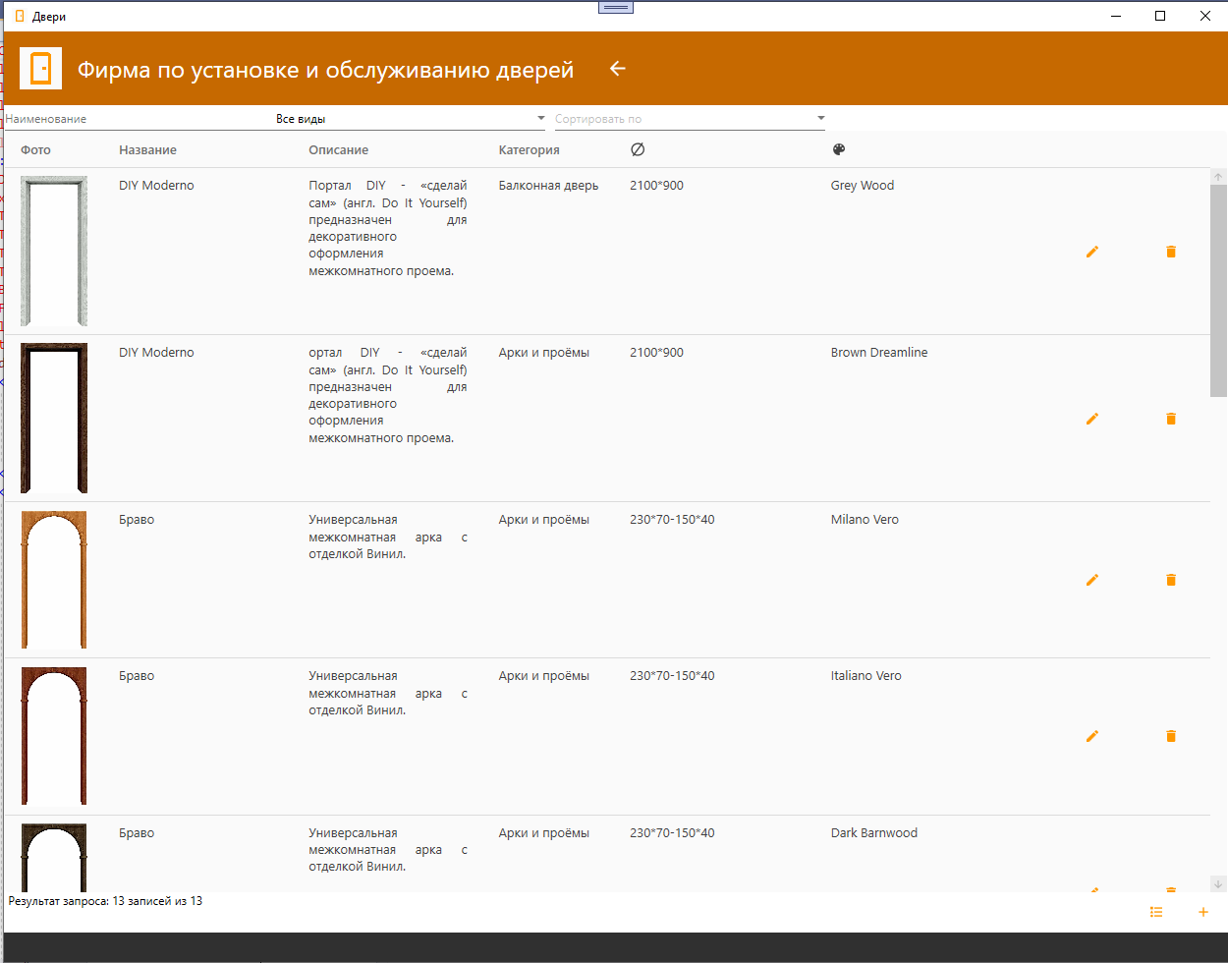
Button
DataGrid
Image
TextBlock
Рисунок 11 - Форма Двери

4.3 Создание программного продукта
Создание программного продукта для автоматизированной информационной системы «Фирма по установке и обслуживанию дверей» представляет собой завершающий этап разработки, включающий интеграцию базы данных, пользовательского интерфейса и бизнес-логики в единое приложение. Этот процесс охватывает несколько ключевых аспектов: написание кода, тестирование, оптимизацию производительности, обеспечение безопасности и подготовку к развертыванию.
1. Разработка бизнес-логики
Бизнес-логика является основой функциональности системы и отвечает за выполнение всех операций, таких как управление заказами, планирование работ, работа с клиентами и предоставление услуг. В данном проекте бизнес-логика реализована на языке C# с использованием фреймворка .NET Core . Основные компоненты:
Классы предметной области
Каждая таблица базы данных представлена соответствующими классами (например, Client , Order , Service , Crew ), которые содержат свойства и методы для работы с данными. Эти классы обеспечивают удобное взаимодействие между интерфейсом и базой данных.
Сервисы
Для обработки запросов пользователя созданы сервисные классы, такие как:
- OrderService : Обрабатывает операции, связанные с заказами (создание, редактирование, назначение бригад).
- ClientService : Управляет данными клиентов (добавление, редактирование, анализ предпочтений).
- CrewService : Позволяет планировать загруженность бригад и назначать их на заказы.
- ReportService : Формирует отчеты о выполненных работах, загруженности бригад и финансовых показателях.
Эти классы обеспечивают взаимодействие между интерфейсом и базой данных через Entity Framework Core , что упрощает выполнение операций CRUD (создание, чтение, обновление, удаление).
Обработка исключений
Реализованы механизмы обработки ошибок, которые предотвращают сбои системы при некорректных действиях пользователей или проблемах с базой данных. Все исключения логируются для последующего анализа и устранения проблем.
2. Интеграция с базой данных
Для взаимодействия с базой данных используется ORM-решение Entity Framework Core , которое позволяет работать с таблицами как с объектами. Это значительно упрощает процесс разработки и минимизирует количество ручного SQL-кода. Основные шаги:
Миграции
Для создания и обновления структуры базы данных использовались миграции EF Core . Это обеспечивает контроль над изменениями схемы БД и позволяет легко переносить изменения между средами разработки и продакшена.
Оптимизация запросов
Для повышения производительности были реализованы индексы и оптимизированы LINQ-запросы, чтобы минимизировать время выполнения операций с большими объемами данных. Например, запросы на поиск заказов по клиенту или анализ загруженности бригад были оптимизированы для быстрого выполнения.
3. Реализация ролевой модели доступа
Для обеспечения безопасности и разделения прав доступа была внедрена ролевая модель. Пользователи системы делятся на три роли:
Администратор
- Полный доступ ко всем функциям системы, включая управление пользователями, категориями услуг, заказами и бригадами.
- Возможность просматривать и редактировать данные клиентов и генерировать отчеты.
- Выполнение функций менеджера, таких как добавление новых заказов, назначение бригад и работа с клиентами.
Менеджер
- Управление заказами (создание, редактирование, назначение бригад).
- Работа с клиентами (добавление, редактирование, просмотр истории заказов).
- Просмотр загруженности бригад и формирование отчетов о выполненных работах.
Клиент
- Возможность просматривать услуги и оформлять заказы.
- Просмотр статуса своих заказов и истории обращений.
- Редактирование личных данных (контактная информация, предпочтения).
Для реализации ролевой модели в системе используются таблицы User и Role, а также механизм проверки прав доступа на уровне бизнес-логики. Доступ к определенным функциям ограничен в зависимости от роли пользователя.

4.4. Тестирование программного продукта
Заключительным этапом разработки АИС «Фирма по установке и обслуживанию дверей» является его тестирование. Тестирование программного продукта — важный этап, который позволяет убедиться в его работоспособности, надежности и соответствии требованиям.
Функциональное тестирование
Функциональное тестирование системы направлено на проверку соответствия функциональных требований системы ее фактическим возможностям. В ходе этого тестирования проверялись различные функции системы, такие как:
- Авторизация и регистрация пользователей : Проверка корректности входа в систему, валидации учетных данных и обработки ошибок при некорректном вводе.
- Поиск заказов : Проверка работы фильтров (например, по статусу, типу услуги, дате) и вывода релевантных результатов.
- Добавление и редактирование заказов : Проверка возможности создания новых заказов, изменения их статуса (в обработке/выполняется/завершено) и обновления данных.
- Назначение бригад : Проверка процесса назначения бригад на заказы, контроля загруженности бригад и обновления расписания.
- Генерация отчетов : Проверка корректности формирования отчетов о выполненных работах, анализе загруженности бригад и финансовых показателях.
Функциональное тестирование позволило убедиться в работоспособности основных функций системы. Все выявленные недочеты были оперативно устранены.
Интеграционное тестирование
Для проверки взаимодействия между различными компонентами системы проводилось интеграционное тестирование. Это позволило выявить возможные проблемы взаимодействия между модулями системы, а также проверить корректность передачи данных и обмена информацией между ними.
В ходе тестирования проверялось:
- Взаимодействие клиентской части (WPF) с серверной частью (ASP.NET Core Web API) .
- Корректность запросов к базе данных MS SQL Server .
- Обработка данных при интеграции с внешними системами (например, платежными платформами или CRM).
Интеграционное тестирование показало, что компоненты системы успешно взаимодействуют между собой. Проблемы с передачей данных или взаимодействием между модулями не были выявлены.
Нагрузочное тестирование
Для оценки производительности системы и ее способности работать с большим количеством пользователей проводилось нагрузочное тестирование. В ходе этого тестирования система подвергалась значительному количеству запросов, и проверялась ее отзывчивость и стабильность при нагрузке.
Тестирование включало:
- Проверку скорости выполнения запросов к базе данных при большом объеме данных (например, поиск заказов или формирование отчетов).
- Оценку времени отклика системы при одновременной работе нескольких пользователей (например, менеджеров, администраторов и клиентов).
- Анализ стабильности системы при пиковых нагрузках (например, во время массового оформления заказов или сезонных ремонтов).
Нагрузочное тестирование позволило определить предельные нагрузки, при которых система продолжает функционировать стабильно. Были установлены оптимальные параметры нагрузки, при которых система демонстрировала высокую производительность.
Результаты тестирования
- Функциональное тестирование подтвердило работоспособность всех ключевых функций системы.
- Интеграционное тестирование показало корректность взаимодействия между компонентами системы.
- Нагрузочное тестирование выявило высокую производительность системы при работе с большим объемом данных и множеством пользователей.

  - ИНСТРУКЦИЯ ПО РАБОТЕ С АВТОМАТИЗИРОВАННОЙ ИНФОРМАЦИОННОЙ СИСТЕМОЙ

Автоматизированная информационная система «Фирма по установке и обслуживанию дверей» предназначена для эффективного управления данными о заказах, включая учет клиентов, планирование работ, назначение бригад и формирование отчетности. В данном разделе представлена инструкция по работе с системой.

5.1 Требования к техническому обеспечению
Для корректной работы автоматизированной информационной системы «Фирма по установке и обслуживанию дверей» необходимо соблюдение определенных требований к техническому обеспечению, включая аппаратное и программное обеспечение. Эти требования обеспечивают надежность, производительность и безопасность системы при ее эксплуатации.

5.1.1 Требования к аппаратному обеспечению
Аппаратное обеспечение должно соответствовать минимальным и рекомендуемым характеристикам для обеспечения стабильной работы системы:
Минимальные требования:
- Процессор: Intel Core i3 или аналогичный двухъядерный процессор с частотой не менее 2 ГГц.
- Оперативная память (RAM): 4 ГБ.
- Жесткий диск: Свободное место на диске – не менее 10 ГБ.
- Видеокарта: Встроенная графическая карта с поддержкой разрешения экрана 1280x768.
- Монитор: Разрешение экрана не менее 1280x768 пикселей.
- Устройства ввода: Клавиатура и мышь.
- Сетевое подключение: LAN-подключение или Wi-Fi для доступа к серверу базы данных.
Рекомендуемые требования:
- Процессор: Intel Core i5 или аналогичный четырехъядерный процессор с частотой не менее 2.5 ГГц.
- Оперативная память (RAM): 8 ГБ.
- Жесткий диск: SSD с объемом свободного места не менее 20 ГБ.
- Видеокарта: Дискретная видеокарта с поддержкой разрешения экрана 1920x1080.
- Монитор: Разрешение экрана 1920x1080 пикселей.
- Устройства ввода: Клавиатура, мышь, планшет (опционально, для демонстрации каталога клиентам).
- Сетевое подключение: Стабильное подключение к локальной сети или интернету с пропускной способностью не менее 10 Мбит/с.

5.1.2 Требования к программному обеспечению
Программное обеспечение должно быть совместимо с технологическим стеком системы и обеспечивать выполнение всех функций приложения.
Операционная система:
- Windows 10 (64-битная версия) или выше.
- Windows Server 2016 или выше (для сервера базы данных).
Программное обеспечение для разработки и работы:
- Microsoft .NET Framework 6.0 или выше.
- Microsoft SQL Server 2019 или выше (Express Edition допустим для небольших установок).
- Visual Studio 2022 (для разработки и поддержки системы).
Дополнительные программы:
- Браузер (например, Google Chrome или Microsoft Edge) для просмотра отчетов и документации.
- Антивирусное программное обеспечение для защиты данных.
- Приложение для просмотра PDF-файлов (например, Adobe Reader) для работы с документацией и счетами.

5.1.3 Требования к серверному оборудованию
Для хранения и обработки данных используется выделенный сервер базы данных. Сервер должен соответствовать следующим требованиям:
Минимальные требования:
- Процессор: Intel Xeon E3 или аналогичный процессор.
- Оперативная память (RAM): 8 ГБ.
- Жесткий диск: HDD объемом не менее 500 ГБ.
- Сетевое подключение: Стабильное подключение к локальной сети с пропускной способностью не менее 100 Мбит/с.
Рекомендуемые требования:
- Процессор: Intel Xeon E5 или аналогичный многопроцессорный сервер.
- Оперативная память (RAM): 16 ГБ.
- Жесткий диск: SSD объемом не менее 1 ТБ.
- Сетевое подключение: Стабильное подключение к локальной сети с пропускной способностью не менее 1 Гбит/с.

5.1.4 Требования к периферийному оборудованию
Для комфортной работы с системой могут потребоваться следующие периферийные устройства:
- Принтер: Для печати документов, счетов и отчетов (рекомендуется лазерный принтер).
- Сканер: Для сканирования документов и фотографий.
- Камера: Для создания высококачественных фотографий.
- POS-терминал (опционально): Для приема платежей через банковские карты.

5.1.5 Требования к безопасности
Для обеспечения безопасности системы необходимо:
- Установка антивирусного программного обеспечения на всех рабочих станциях и сервере.
- Регулярное резервное копирование базы данных с использованием автоматизированных инструментов.
- Настройка прав доступа к файлам и папкам системы на уровне операционной системы.
- Использование межсетевых экранов (firewall) для защиты сервера от несанкционированного доступа.

5.2 Инструкция системному администратору
Данный раздел содержит рекомендации и пошаговые инструкции для системного администратора, ответственного за настройку, поддержку и обслуживание автоматизированной информационной системы «Фирма по установке и обслуживанию дверей». Инструкция охватывает ключевые аспекты работы с системой: установку, настройку, резервное копирование, управление пользователями и решение типовых проблем.

Установка системы
Перед началом работы необходимо выполнить установку всех необходимых компонентов системы. Процесс включает следующие шаги:
1. Установка базы данных
- Убедитесь, что на сервере установлен Microsoft SQL Server 2019 или выше.
- Создайте новую базу данных с именем DoorServiceDB с помощью SQL-скрипта (см. раздел 4.1).
- Проверьте корректность создания таблиц, связей и индексов.
- Настройте права доступа к базе данных для пользователей системы:
  - Администратору предоставьте полные права (db_owner).
  - Клиентам предоставьте права только на чтение (db_datareader).
2. Установка приложения
- Скопируйте исполняемые файлы приложения на рабочие станции сотрудников фирмы.
- Убедитесь, что на рабочих станциях установлены:
  - Операционная система Windows 10 или выше.
  - Фреймворк .NET Framework 6.0 или выше.
- Настройте подключение к базе данных в конфигурационном файле приложения (фирмы.exe.config):
<add name="DataEntities" connectionString="metadata=&quot; res://*/Entities.DataModel.csdl|res://*/Entities.DataModel.ssdl
|res://*/Entities.DataModel.msl&quot; ;provider=System.Data.SqlClient;provider connection string=&quot;
data source=.\SQLEXPRESS; initial catalog= DoorServiceDB;
integrated security=True; MultipleActiveResultSets=True;
App=EntityFramework&quot;" providerName="System.Data.EntityClient" />
Настройка системы
1. Настройка ролей и пользователей
- Добавьте роли в таблицу Role:
INSERT INTO Role (Title) VALUES ('администратор');
INSERT INTO Role (Title) VALUES ('клиент');
- Создайте учетные записи пользователей в таблице User, указав соответствующие роли:
INSERT INTO [User] (Username, Password, RoleId, LastName, FirstName, Phone, Email)
VALUES ('admin', 'hashed_password', 1, 'Иванов', 'Иван', '+79991234567', 'admin@example.com');

2. Настройка сетевого подключения
- Убедитесь, что все рабочие станции имеют доступ к серверу базы данных через локальную сеть.
- Настройте межсетевой экран (firewall) для разрешения входящих и исходящих подключений к порту SQL Server (по умолчанию 1433).

Резервное копирование и восстановление данных
Для обеспечения надежности системы необходимо регулярно выполнять резервное копирование базы данных.
1. Создание резервной копии
Используйте SQL Server Management Studio (SSMS) или команду T-SQL:
BACKUP DATABASE DoorServiceDB
TO DISK = 'C:\Backup\DoorServiceDB.bak'
WITH FORMAT;
Настройте автоматическое резервное копирование с помощью SQL Server Agent.
2. Восстановление базы данных
Для восстановления используйте команду:
RESTORE DATABASE DoorServiceDB
FROM DISK = 'C:\Backup\DoorServiceDB.bak'
WITH REPLACE;

Обслуживание системы
1. Мониторинг производительности
- Регулярно проверяйте производительность базы данных с помощью инструментов SQL Server Profiler или Activity Monitor.
- Оптимизируйте запросы, добавляйте индексы при необходимости:
CREATE INDEX IX_Product_Title ON Product(Title);
2. Обновление программного обеспечения
- При выпуске новых версий приложения замените исполняемые файлы на рабочих станциях.
- Убедитесь, что изменения в структуре базы данных выполняются через миграции Entity Framework Core.
Решение типовых проблем
1. Проблемы с подключением к базе данных
- Проверьте правильность строки подключения в DoorServiceApp.exe.config.
- Убедитесь, что SQL Server запущен и доступен в сети.
- Проверьте настройки межсетевого экрана.
2. Ошибки авторизации
- Проверьте соответствие логина и пароля в таблице User.
- Убедитесь, что роль пользователя имеет необходимые права доступа.
3. Проблемы с производительностью
- Проверьте загрузку процессора и оперативной памяти на сервере.
- Выполните анализ планов выполнения запросов и оптимизируйте их.
Требования к безопасности
- Регулярно обновляйте антивирусное программное обеспечение на всех рабочих станциях и сервере.
- Используйте хэширование паролей для хранения учетных данных пользователей.
- Настройте автоматический выход из системы после периода неактивности (например, 15 минут).

Системный администратор играет ключевую роль в обеспечении бесперебойной работы автоматизированной информационной системы «Фирма по установке и обслуживанию дверей». Следуя данной инструкции, можно минимизировать риски сбоев, обеспечить безопасность данных и поддерживать высокую производительность системы. Все действия должны выполняться в соответствии с установленными требованиями и рекомендациями.

5.3 Руководство пользователю

5.3.1 Инструкция для роли администратора

Активировать копию программы DoorRepairApp 1.0 можно сразу после её установки, когда появится окно подтверждения подлинности Вашей версии. Ключ активации расположен внутри упаковки программного продукта. Для успешного выполнения активации ключ активации необходимо вводить именно в том виде, в котором он предоставлен.
После запуска приложения отображается стартовое окно приложения (рис. 24). Главная форма представляет собой каталог дверей в виде плиточного интерфейса. Каждая дверь отображается в виде карточки с краткой информацией: название и фотография. На оборотной стороне карточки в виде списко отображается подробная информация о товаре. Пользователь имеет возможность отфильтровать список по категории.
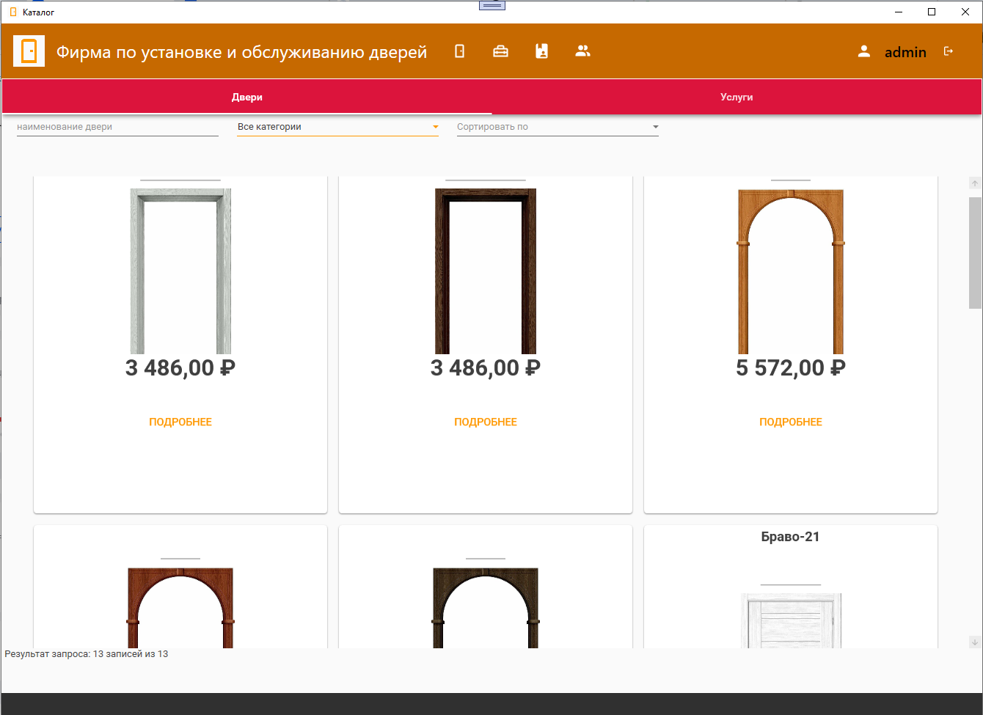
Рисунок 24 – Главная форма приложения
Кликнув по кнопке «Закрыть» программа потребует подтверждение. (рис. 25)
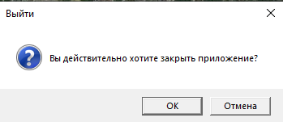
Рисунок 25 – Сообщение программы
Для входа в систему необходимо кликнуть на кнопку 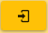. Ввести логин и пароль администратора и нажать OK(рис. 26).
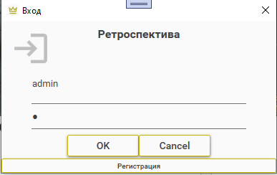
Рисунок 26 – Форма входа в систему
После входа в систему появятся кнопки для доступа к различным компонентам системы.
Для того чтобы выйти из системы нажмите на кнопку , программа потребует потдверждения(рис. 27)
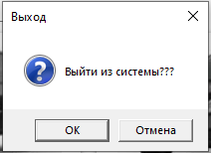
Рисунок 27 – Сообщение программы
Форма «Двери». Эта форма доступна только администратору. Для того, чтобы открыть эту форму нужно нажать на кнопку «Антиквариат» , расположенную на главной форме приложения. Данная страница предназначена для отображения информации о дверях в табличном виде, открытия страницы редактирования, добавления, удаления выделенной записи, а также для перехода на другие страницы приложения. (рис. 28)
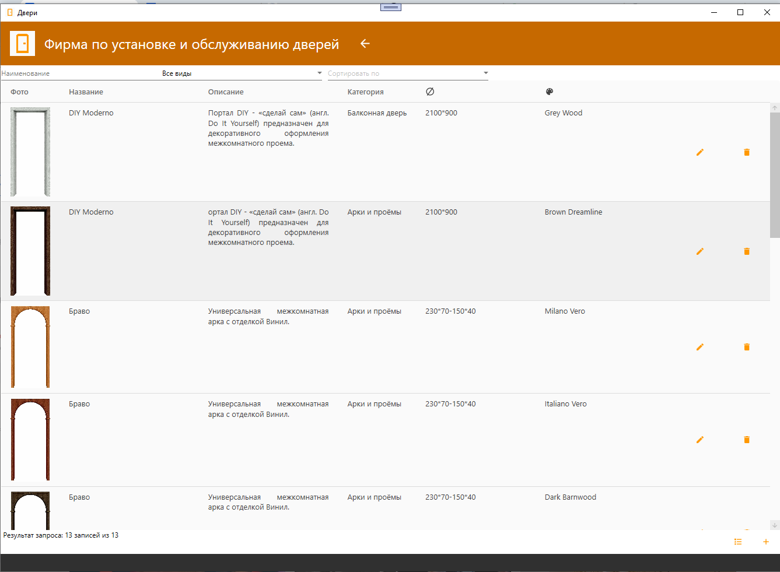
Рисунок 28 – Форма двери

Форма добавления и редактирования. (рис. 29) Для открытия этой страницы нужно на форме «Двери» выбрать запись и нажать на кнопку «Редактировать». Также данную страницу можно открыть в режиме добавления, нажав на соответствующую кнопку на предыдущей странице. Эта страница предназначена для добавления или редактирования информации.
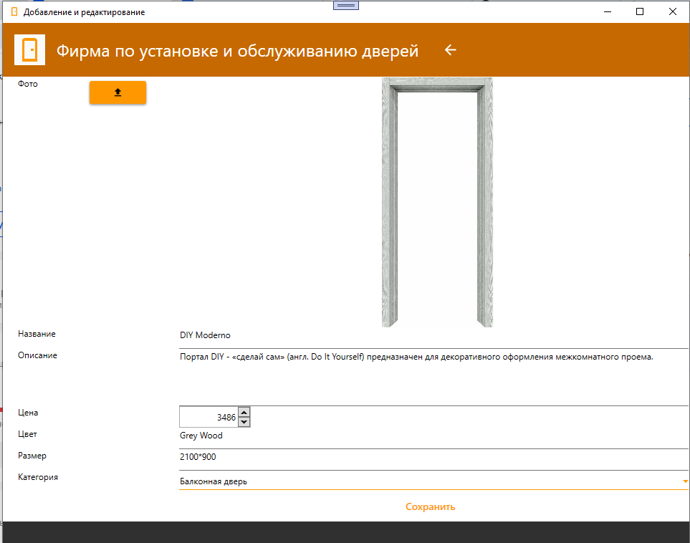 Рисунок 29 – Форма добавления и редактирования

Работа с DoorRepairApp 1.01
После запуска программы Вы перейдете на главную форму программы. В формах «Дверь», «Категории», «Услуга-лист», заполняем все необходимые для работы пункты.
После этого кликаем по кнопке «Добавить запись».
Если Вы желаете удалить любую введенную ранее информацию, Вам необходимо кликнуть по нужной кнопке.
Для того чтобы изменить запись, введите в редактируемые поля данные и нажмите кнопку сохранить. Данные формы редактированию и управлению со стороны пользователя не подлежат.
После того, как Вы закончите сеанс работы с программой, если Вы хотите выйти из DoorRepairApp 1.01 кликните на соответствующей кнопке «Выход».
Основные кнопки DoorRepairApp 1.01
Кнопки управления «Добавить запись», «Удалить запись», «Сохранить» расположены на каждой конкретной форме в базе данных.
Действия этих кнопок приведены в таблице 1:
Таблица 1 – Действие кнопок
Добавить запись  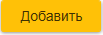 | После нажатия на эту кнопку выйдет вспомогательная форма для добавления записей
Удалить запись  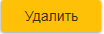 | Кнопка «Удалить запись» позволяет удалить выделенную запись.
Сохранить данные 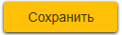 | Кнопка «Сохранить данные» добавляет запись введенную пользователем в БД, либо обновляет существующую.
Изменить   | Открывает форму в режиме редактирования информации
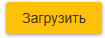 | Позволяет Загрузить файл
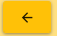 | Переход на предыдущую страницу
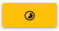 | Перейти на страницу Услуга-лист

5.3.2 Инструкция для роли клиента
После запуска приложения отображается стартовое окно приложения (рис. 38). Главная форма представляет собой каталог дверей в виде плиточного интерфейса. Каждый товар отображается в виде карточки с краткой информацией: название и фотография.

Рисунок 38 – Главная форма приложения
Для входа в систему необходимо кликнуть на кнопку . Ввести логин и пароль пользователя и нажать OK(рис. 39).
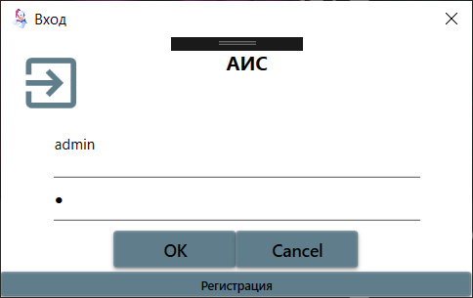
Рисунок 39 – Форма входа в систему
Если вы являетесь новым пользователем в системе, то необходимо нажать на кнопку Регистрация. В появившейся форме требуется заполнить поля логина и пароля. При регистрации роль нового пользователя всегда клиент(рис. 40).
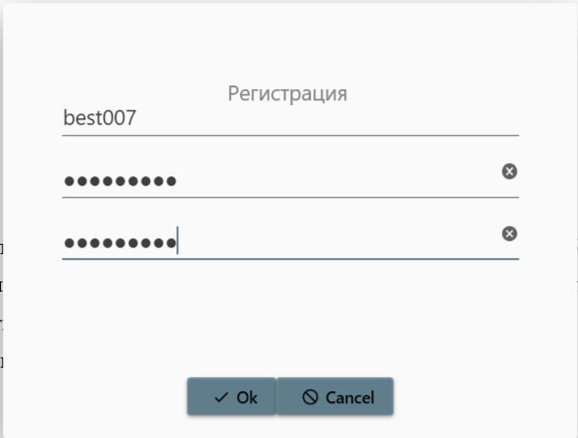
Рисунок 40 – Форма входа в систему
После входа в систему появятся кнопки для доступа к различным компонентам системы.

6 БЕЗОПАСНОСТЬ И НАДЕЖНОСТЬ ФУНКЦИОНИРОВАНИЯ ИНФОРМАЦИОННОЙ СИСТЕМЫ

Обеспечение безопасности и надежности функционирования информационной системы является одним из основных приоритетов при разработке автоматизированной информационной системы «Фирма по установке и обслуживанию дверей». Реализация соответствующих мер позволит обеспечить защиту данных о заказах, клиентах и бригадах, надежность операций и стабильную работу системы.

6.1. Защита персональных данных пользователей

Для защиты персональных данных пользователей, таких как пароли, необходимо использовать надежные алгоритмы хеширования вместо хранения паролей в открытом виде. Процесс хеширования паролей выглядит следующим образом:
- При регистрации или изменении пароля пользователя создается случайная соль (последовательность случайных байтов).
- Пароль пользователя объединяется с солью, и эта комбинация проходит через алгоритм хеширования, который генерирует хеш фиксированной длины.
- Хеш и соль сохраняются в базе данных вместо исходного пароля.
При последующей аутентификации пользователя происходит следующее:
- Пользователь вводит свой пароль.
- Система извлекает соль из базы данных для этого пользователя.
- Введенный пароль объединяется с солью и проходит через тот же алгоритм хеширования.
- Полученный хеш сравнивается с хешем, сохраненным в базе данных. Если они совпадают, аутентификация успешна.
Использование солей предотвращает атаки с использованием предварительно вычисленных хешей, а также позволяет безопасно хранить одинаковые пароли разных пользователей.

6.2. Резервное копирование и восстановление данных

Для обеспечения надежности функционирования информационной системы «Фирма по установке и обслуживанию дверей» необходимо регулярно выполнять резервное копирование данных и создавать систему восстановления в случае аварийных ситуаций. Это позволит быстро восстановить работоспособность системы и избежать потери ценной информации о заказах, клиентах и бригадах.
Для начала необходимо определиться с частотой резервного копирования данных. Это может быть ежедневное, еженедельное или даже ежемесячное копирование, в зависимости от важности данных и чувствительности к их потере. Например, данные о текущих заказах и бригадах требуют более частого резервного копирования, чем архивные записи.
Существует несколько методов резервного копирования данных: полное, дифференциальное и инкрементное. При полном копировании вся информация копируется целиком, что может занять много времени и места на носителе данных. Дифференциальное копирование сохраняет только измененные данные с момента последнего полного копирования. Инкрементное копирование сохраняет только те данные, которые изменились с момента последнего инкрементного или полного копирования.
Также необходимо обеспечить безопасность хранения резервных копий данных. Рекомендуется хранить копии на отдельных носителях информации, в удаленных местах или в облачных хранилищах для защиты от различных катастроф и несанкционированного доступа.
Рекомендуется использовать следующую стратегию резервного копирования:
- Ежедневное полное резервное копирование всех данных о заказах, клиентах, бригадах и конфигурации системы.
- Дифференциальное резервное копирование каждые 4 часа для захвата изменений с момента последнего полного копирования.
- Хранение резервных копий в зашифрованном виде на отдельных серверах или в облачных хранилищах для защиты от катастроф и несанкционированного доступа.
- Регулярное тестирование процедуры восстановления данных из резервных копий для обеспечения ее корректной работы.
Для восстановления системы после сбоя или атаки необходимо выполнить следующие шаги:
- Остановить работу системы и отключить ее от сети для предотвращения дальнейших повреждений.
- Восстановить последнюю полную резервную копию данных и конфигурации системы.
- Применить последнюю дифференциальную резервную копию для восстановления более свежих изменений.
- Проверить целостность и работоспособность восстановленной системы.
- Перезапустить систему и возобновить работу.

ЗАКЛЮЧЕНИЕ

В ходе выполнения выпускной квалификационной работы была разработана автоматизированная информационная система «Фирма по установке и обслуживанию дверей» с использованием технологий C# , WPF и MS SQL Server . Разработка велась с применением платформы .NET для клиентской части и серверных компонентов, а также системы управления базами данных Microsoft SQL Server для надежного хранения данных о заказах, клиентах и бригадах.
Процесс разработки системы включал несколько ключевых этапов: анализ бизнес-процессов фирмы, проектирование архитектуры, реализацию функционала, комплексное тестирование и оптимизацию производительности. В результате была создана эффективная информационная система, отвечающая современным требованиям к автоматизации учета и управления в сфере предоставления услуг.
Использование технологий C# и WPF позволило создать производительное решение с удобным интерфейсом, адаптированным под специфику работы сотрудников фирмы. Интеграция с MS SQL Server обеспечила надежное хранение и быстрый доступ к данным о заказах, клиентах и бригадах при соблюдении всех требований безопасности и конфиденциальности.
Основные выполненные задачи в ходе работы:
- Проведен анализ предметной области и рабочих процессов фирмы.
- Исследованы существующие информационные системы для управления заказами и их функциональные возможности.
- Разработаны специфические требования к системе с учетом потребностей сотрудников фирмы и клиентов.
- Спроектирована и реализована архитектура информационной системы.
- Проведено тестирование системы на соответствие функциональным и нефункциональным требованиям.
Разработанная автоматизированная система существенно оптимизирует рабочие процессы в фирме, повышает эффективность учета заказов и планирования работ, а также обеспечивает надежное хранение важной информации о заказах, клиентах и бригадах.

СПИСОК ИСПОЛЬЗОВАННЫХ ИСТОЧНИКОВ

1. Г. Шилдт C#: Учебный курс. - Спб.: Питер, 2021. - 512с
2. Либерти, Д. Программирование на Си Шарп. - М.: Символ-плюс, 2018. - 684 с.
3. Ватсон К. Си Шарп/К.Ватсон.-М.:Лори, 2021.-862 с
4. Любанович Б. Простой Python. Современный стиль программирования. 2-е изд., 2021,604с.
5. Енин А., Енин Н. Локальная СУБД своими руками. Учимся на примерах.-М.:СОЛОН-ПРЕСС, 2021,464с.,СД
6. Лабор В. В. Си Шарп: СоВозврат приложений для Windows/-Мн.: Харвест, 2021-384с.
7. Васильев А. Н. Программирование на Python в примерах и задачах., 2021-512с.
8. ГОСТ 19.201-78.ЕСПД. Техническое задание. Требования к содержанию и оформлению
9. ГОСТ 19.102-77.ЕСПД. Стадии разработки
10. ГОСТ 19.505-79.ЕСПД. Руководство оператора. Требования к содержанию и оформлению
11. ГОСТ 19.002-80.ЕСПД. Схемы алгоритмов и программ. Правила выполнения
12. ГОСТ 19.404-79.ЕСПД. Пояснительная записка. Требования к содержанию и оформлению
13. Никита Культин. Основы программирования в MicrosoftVisualC# 2019. 2019 г.
[Электронный ресурс http://www.litres.ru/nikita-kultin/osnovy-programmirovaniya-v-microsoft-visual-c-2010-2]
14. Фролов А.В., Фролов Г.В. Визуальное проектирование приложений C#.-М.:КУДИЦ-ОБРАЗ, 2021.
[Электронный ресурс http://www.twirpx.com/file/27852]
15. Йен Гриффитс. Программирование на С#. 2020г.
[Электронный ресурс http://rutracker.org/forum/viewtopic.php?t=4772853]

ПРИЛОЖЕНИЯ

Приложение А
Текст кода программного средства
Словарь ресурсов
<?xml version="1.0" encoding="utf-8"?>
<configuration>
<configSections>
<!-- For more information on Entity Framework configuration, visit http://go.microsoft.com/fwlink/?LinkID=237468 -->
<section name="entityFramework" type="System.Data.Entity.Internal.ConfigFile.EntityFrameworkSection, EntityFramework, Version=6.0.0.0, Culture=neutral, PublicKeyToken=b77a5c561934e089" requirePermission="false" />
</configSections>
<startup>
<supportedRuntime version="v4.0" sku=".NETFramework,Version=v4.7.2" />
</startup>
<entityFramework>
<defaultConnectionFactory type="System.Data.Entity.Infrastructure.SqlConnectionFactory, EntityFramework" />
<providers>
<provider invariantName="System.Data.SqlClient" type="System.Data.Entity.SqlServer.SqlProviderServices, EntityFramework.SqlServer" />
</providers>
</entityFramework>
<connectionStrings>

<add name="YogaFeatPilatesBDEntities" connectionString="metadata=res://*/Models.YogaPilatesModel.csdl|res://*/Models.YogaPilatesModel.ssdl|res://*/Models.YogaPilatesModel.msl;provider=System.Data.SqlClient;provider connection string=&quot;data source=.\sqlexpress;initial catalog=YogaFeatPilatesBD;integrated security=True;MultipleActiveResultSets=True;App=EntityFramework&quot;" providerName="System.Data.EntityClient" /></connectionStrings>
</configuration>
<ResourceDictionary xmlns="http://schemas.microsoft.com/winfx/2006/xaml/presentation"
xmlns:x="http://schemas.microsoft.com/winfx/2006/xaml"
xmlns:local="clr-namespace:WpfAssortmentCheck">
<!--цвета приложения для соответсвия стилю-->
<SolidColorBrush x:Key="main" Color="#FFF"/>
<SolidColorBrush x:Key="additional" Color="#FFD700"/>
<SolidColorBrush x:Key="akcent" Color="#FFF19208"/>
<!--Стиль для окна-->
<Style TargetType="Window" x:Key="base_window">
<!--<Setter Property="FontFamily" Value="Comic Sans MS"/>-->
<Setter Property="FontSize" Value="14"/>
<Setter Property="MinHeight" Value="600"/>
<Setter Property="MinWidth" Value="800"/>
<!--<Setter Property="Background" Value="{StaticResource main}"/>-->
</Style>
<Style TargetType="Window" x:Key="base_window_1">
<!--<Setter Property="FontFamily" Value="Comic Sans MS"/>-->
<Setter Property="FontSize" Value="14"/>
<!--<Setter Property="Background" Value="{StaticResource main}"/>-->
</Style>
<!--стиль для страницы-->
<Style TargetType="Page" x:Key="base_page">
<Setter Property="FontFamily" Value="Arial"/>
<!--<Setter Property="Background" Value="{StaticResource main}"/>-->
<Setter Property="FontSize" Value="14"/>
</Style>
<!--стиль для полей ввода TextBox-->
<Style TargetType="TextBox">
<Setter Property="Height" Value="30"/>
<Setter Property="VerticalAlignment" Value="Stretch"/>
<Setter Property="VerticalContentAlignment" Value="Center"/>
<Setter Property="Padding" Value="3 0"/>
<Setter Property="Background" Value="{StaticResource main}"/>
</Style>
<!--стиль для полей кнопок Button-->
<Style TargetType="Button">
<Setter Property="Width" Value="auto"/>
<Setter Property="Height" Value="auto"/>
<Setter Property="Background" Value="{StaticResource akcent}"/>
<Setter Property="Foreground" Value="{StaticResource main}"/>
<Setter Property="FontSize" Value="14"/>
<Setter Property="FontWeight" Value="Bold"/>
<Setter Property="Margin" Value="3"/>
<Setter Property="Padding" Value="5"/>
<Setter Property="Height" Value="30"/>
</Style>
<!--стиль для меток TextBlock -->
<Style TargetType="TextBlock" x:Key="base_textblock">
<Setter Property="Height" Value="30"/>
<Setter Property="VerticalAlignment" Value="Stretch"/>
<Setter Property="HorizontalAlignment" Value="Stretch"/>
<Setter Property="Padding" Value="5"/>
<Setter Property="Background" Value="{StaticResource additional}"/>
</Style>
<!--стиль для меток TextBlock -->
<Style TargetType="TextBlock" x:Key="item_textblock">
<Setter Property="TextAlignment" Value="Center"/>
<Setter Property="VerticalAlignment" Value="Top"/>
<Setter Property="TextWrapping" Value="Wrap"/>
<Setter Property="FontSize" Value="14"/>
<Setter Property="Padding" Value="3"/>
</Style>
<!--стиль для меток ComboBoxItem -->
<Style TargetType="ComboBoxItem">
<Setter Property="Background" Value="{StaticResource main}"/>
<Setter Property="Height" Value="40"/>
</Style>
<!--стиль для меток ListViewItem -->
<Style TargetType="ListViewItem" x:Key="good_item">
<Setter Property="Background" Value="{Binding GetColor}" />
<Setter Property="BorderBrush" Value="{StaticResource akcent}"/>
<Setter Property="BorderThickness" Value="1"/>
</Style>
</ResourceDictionary>
<Application x:Class="WpfAssortmentCheck.App"
xmlns="http://schemas.microsoft.com/winfx/2006/xaml/presentation"
xmlns:x="http://schemas.microsoft.com/winfx/2006/xaml"
xmlns:local="clr-namespace:WpfAssortmentCheck"
StartupUri="windows/MainWindow.xaml">
<!--строчка StartUpUrl отвечает за запускаемое со стартом приложения окно-->
<!--Первое запускаемое окно будет главным в приложении.-->
<Application.Resources>
<ResourceDictionary>
<ResourceDictionary.MergedDictionaries>
<ResourceDictionary Source="Dictionary1.xaml"/>
<ResourceDictionary Source="pack://application:,,,/MaterialDesignThemes.Wpf;component/Themes/MaterialDesignTheme.PasswordBox.xaml" />
<ResourceDictionary Source="pack://application:,,,/MaterialDesignThemes.Wpf;component/Themes/MaterialDesignTheme.Light.xaml" />
<ResourceDictionary Source="pack://application:,,,/MaterialDesignThemes.Wpf;component/Themes/MaterialDesignTheme.Defaults.xaml" />
<ResourceDictionary Source="pack://application:,,,/MaterialDesignThemes.Wpf;component/Themes/MaterialDesignTheme.Button.xaml" />
<ResourceDictionary Source="pack://application:,,,/MaterialDesignThemes.Wpf;component/Themes/MaterialDesignTheme.Menu.xaml" />
<ResourceDictionary Source="pack://application:,,,/MaterialDesignThemes.Wpf;component/Themes/MaterialDesignTheme.ToolTip.xaml" />
<ResourceDictionary Source="pack://application:,,,/MaterialDesignThemes.Wpf;component/Themes/MaterialDesignTheme.PopupBox.xaml" />
<ResourceDictionary Source="pack://application:,,,/MaterialDesignThemes.Wpf;component/Themes/MaterialDesignTheme.TextBox.xaml" />
<ResourceDictionary Source="pack://application:,,,/MaterialDesignThemes.Wpf;component/Themes/MaterialDesignTheme.TextBlock.xaml" />
<ResourceDictionary Source="pack://application:,,,/MaterialDesignColors;component/Themes/Recommended/Primary/MaterialDesignColor.Amber.xaml" />
<!--<ResourceDictionary Source="pack://application:,,,/MaterialDesignColors;component/Themes/Recommended/Accent/MaterialDesignColor.LightBlue.xaml" />-->
</ResourceDictionary.MergedDictionaries>
</ResourceDictionary>

</Application.Resources>
</Application>

<Window x:Class="WpfAssortmentCheck.MainWindow"
xmlns="http://schemas.microsoft.com/winfx/2006/xaml/presentation"
xmlns:x="http://schemas.microsoft.com/winfx/2006/xaml"
xmlns:d="http://schemas.microsoft.com/expression/blend/2008"
xmlns:mc="http://schemas.openxmlformats.org/markup-compatibility/2006"
xmlns:materialDesign="http://materialdesigninxaml.net/winfx/xaml/themes"
xmlns:local="clr-namespace:WpfAssortmentCheck"
mc:Ignorable="d"
Title="{Binding ElementName=MainFrame, Path=Content.Title}"

Height="450" Width="800" Icon="/WpfAssortmentCheck;component/Resources/icons8-пилатес-16.png"
Closing="WindowClosing" WindowStartupLocation="CenterScreen" Style="{StaticResource base_window_1}"
Closed="WindowClosed" >
<Grid>
<Grid.RowDefinitions>
<RowDefinition Height="75"/>
<RowDefinition Height="*"/>
<RowDefinition Height="30"/>
</Grid.RowDefinitions>
<Grid/>
<Rectangle Fill="{StaticResource PrimaryHueLightBrush}"/>
<Image Source="/WpfAssortmentCheck;component/Resources/icons8-пилатес-50.png"
Margin="10,10,0,0"
HorizontalAlignment="Left" Height="55" Width="62"/>
<TextBlock Grid.Row="0" Text="АИС «Автоматизированная информационная система «Антикварный салон-галерея Ретроспектива»»"
HorizontalAlignment="Center"
VerticalAlignment="Center"

FontSize="20"
FontWeight="Bold"/>
<Frame x:Name="MainFrame" Grid.Row="1"
NavigationUIVisibility="Hidden"
BorderThickness="1" ContentRendered="MainFrameContentRendered"/>
<StackPanel Grid.Row="0" Orientation="Horizontal" HorizontalAlignment="Right" Margin="0 0 20 0">
<Button x:Name="BtnEditGoods" Click="BtnEditGoodsClick" ToolTip="Тренеры" Visibility="Collapsed">
<materialDesign:PackIcon Kind="AccountMultiplePlus" Padding="0"/>
</Button>
<Button x:Name="BtnOrder" Click="BtnOrder_Click" ToolTip="Заявки" Visibility="Collapsed">
<materialDesign:PackIcon Kind="OrderBoolAscending" Padding="0"/>
</Button>
<Button x:Name="BtnBuyes" Click="BtnBuyes_Click" ToolTip="Услугаы" Visibility="Collapsed">
<materialDesign:PackIcon Kind="Cash" Padding="0"/>
</Button>
<Button x:Name="BtnMyAccount" Click="BtnMyAccount_Click" ToolTip="Мой профиль" Visibility="Collapsed">
<materialDesign:PackIcon Kind="Account" Padding="0"/>
</Button>
<Button x:Name="BtnMyOrders" Click="BtnMyOrders_Click" ToolTip="Оставить заявку" Visibility="Collapsed">
<materialDesign:PackIcon Kind="StarBorder" Padding="0"/>
</Button>
<Button x:Name="BtnEnter" Click="BtnEnter_Click" ToolTip="Войти">
<materialDesign:PackIcon x:Name="IconBtnKey" Kind="Login" Padding="0"/>
</Button>
<Button x:Name="BtnBack"
Click="BtnBackClick" ToolTip="Назад" Visibility="Collapsed">
<materialDesign:PackIcon Kind="ArrowBack" Padding="0"/>
<!--Key-->
</Button>
</StackPanel>
<Rectangle Grid.Row="2" Fill="{StaticResource PrimaryHueLightBrush}"/>
</Grid>
</Window>
using System;
using System.Collections.Generic;
using System.Data.Entity;
using System.Linq;
using System.Text;
using System.Threading.Tasks;
using System.Windows;
using System.Windows.Controls;
using System.Windows.Data;
using System.Windows.Documents;
using System.Windows.Input;
using System.Windows.Media;
using System.Windows.Media.Imaging;
using System.Windows.Navigation;
using System.Windows.Shapes;
using WpfAssortmentCheck.Models;
using WpfAssortmentCheck.Pages;
using WpfAssortmentCheck.Windows;
namespace WpfAssortmentCheck{
///<summary>
/// Логика взаимодействия для MainWindow.xaml
///</summary>
public partial class MainWindow: Window{
public MainWindow(){
InitializeComponent();
MainFrame.Navigate(new CatalogOfGoods());
Manager.CurrentUser = null;
Manager.MainFrame = MainFrame;}
private void WindowClosed(object sender, EventArgs e){

App.Current.Shutdown();}
//событие попытки закрытия окна,
// если пользователь выберет Cancel, то форму не закроем
private void WindowClosing(object sender, System.ComponentModel.CancelEventArgs e){
MessageBoxResult x = MessageBox.Show("Вы действительно хотите выйти?",
"Выйти", MessageBoxButton.OKCancel, MessageBoxImage.Weaponion);
if (x == MessageBoxResult.Cancel)
e.Cancel = true;}
// Кнопка назад
private void BtnBackClick(object sender, RoutedEventArgs e){
Manager.MainFrame.GoBack();}
// Кнопка навигации
private void BtnEditGoodsClick(object sender, RoutedEventArgs e){
MainFrame.Navigate(new GoodsPage());}
// Событие отрисовки страницы
// Скрываем или показываем кнопку Назад
// Скрываем или показываем кнопки Для перехода к остальным страницам
private void MainFrameContentRendered(object sender, EventArgs e){
if (MainFrame.CanGoBack){
BtnBack.Visibility = Visibility.Visible;
BtnEnter.Visibility = Visibility.Collapsed;
BtnOrder.Visibility = Visibility.Collapsed;
BtnBuyes.Visibility = Visibility.Collapsed;
if (Manager.CurrentUser is null)
return;
if (Manager.CurrentUser.Role == true)
BtnEditGoods.Visibility = Visibility.Collapsed;
else{
BtnMyAccount.Visibility = Visibility.Collapsed;
BtnMyOrders.Visibility = Visibility.Collapsed;}}
else{
BtnBack.Visibility = Visibility.Collapsed;
BtnEnter.Visibility = Visibility.Visible;

if (Manager.CurrentUser is null)
return;
BtnOrder.Visibility = Visibility.Visible;
BtnBuyes.Visibility = Visibility.Visible;
if (Manager.CurrentUser.Role == true)
BtnEditGoods.Visibility = Visibility.Visible;
else{
BtnMyAccount.Visibility = Visibility.Visible;
BtnMyOrders.Visibility = Visibility.Visible;}
}}
private void BtnEditDev_Click(object sender, RoutedEventArgs e)
{}
private void BtnEditGroups_Click(object sender, RoutedEventArgs e){
MainFrame.Navigate(new CategoryPage());}
private void BtnEnter_Click(object sender, RoutedEventArgs e){
if (Manager.CurrentUser != null){
MessageBoxResult messageBoxResult = MessageBox.Show($"Выйти из системы??? ", "Выход", MessageBoxButton.OKCancel,
MessageBoxImage.Weaponion);
if (messageBoxResult == MessageBoxResult.OK){
IconBtnKey.Kind = MaterialDesignThemes.Wpf.PackIconKind.Login;
Manager.CurrentUser = null;
BtnEditGoods.Visibility = Visibility.Collapsed;
BtnOrder.Visibility = Visibility.Collapsed;
BtnBuyes.Visibility = Visibility.Collapsed;
BtnMyAccount.Visibility = Visibility.Collapsed;
BtnMyOrders.Visibility = Visibility.Collapsed;
return;}}
LoginWindow window = new LoginWindow();
if (window.ShowDialog() == true){

if (Manager.CurrentUser.Role == true){
BtnBack.Visibility = Visibility.Collapsed;
BtnEditGoods.Visibility = Visibility.Visible;
BtnOrder.Visibility = Visibility.Visible;
BtnBuyes.Visibility = Visibility.Visible;}
else {
BtnMyAccount.Visibility = Visibility.Visible;
BtnMyOrders.Visibility = Visibility.Visible;
BtnOrder.Visibility = Visibility.Visible;
BtnBuyes.Visibility = Visibility.Visible;}
}
}
private void BtnMyOrder_Click(object sender, RoutedEventArgs e){
//MainFrame.Navigate(new StatusPage());
}
private void BtnMyAccount_Click(object sender, RoutedEventArgs e){
try{

ClientWindow window = new ClientWindow();
if (window.ShowDialog() == true){

MessageBox.Show("Запись изменена", "Внимание", MessageBoxButton.OK, MessageBoxImage.Information);}}
catch{
MessageBox.Show("Ошибка");}}
private void BtnOrder_Click(object sender, RoutedEventArgs e){

MainFrame.Navigate(new OrderPage());

}
private void BtnMyOrders_Click(object sender, RoutedEventArgs e){
try{
MakeOrderWindow window = new MakeOrderWindow();
if (window.ShowDialog() == true){
MessageBox.Show("Запись изменена", "Внимание", MessageBoxButton.OK, MessageBoxImage.Information);}}
catch{
MessageBox.Show("Ошибка");}}
private void BtnBuyes_Click(object sender, RoutedEventArgs e){
MainFrame.Navigate(new BuyPage());}
}}
<Window x:Class="WpfAssortmentCheck.Windows.LoginWindow"
xmlns="http://schemas.microsoft.com/winfx/2006/xaml/presentation"
xmlns:x="http://schemas.microsoft.com/winfx/2006/xaml"
xmlns:d="http://schemas.microsoft.com/expression/blend/2008"
xmlns:mc="http://schemas.openxmlformats.org/markup-compatibility/2006"
xmlns:materialDesign="http://materialdesigninxaml.net/winfx/xaml/themes"
xmlns:local="clr-namespace:WpfAssortmentCheck.Windows"
mc:Ignorable="d"
Title="Вход" Height="250"
Width="400" MinHeight="250" MinWidth="400"
WindowStartupLocation="CenterScreen" Style="{StaticResource base_window_1}"
ResizeMode="NoResize">
<!--NoResize - нужен, чтобы нельзя было изменить зааднные размеры окна-->
<Grid>
<Grid.ColumnDefinitions>
<ColumnDefinition />
</Grid.ColumnDefinitions>
<Grid.RowDefinitions>
<RowDefinition Height="75"/>
<RowDefinition Height="40"/>
<RowDefinition Height="40"/>
<RowDefinition/>
<RowDefinition Height="20"/>
</Grid.RowDefinitions>
<Grid />
<materialDesign:PackIcon Kind="LoginVariant" Foreground="{StaticResource PrimaryHueMidBrush}"
Margin="10,10,0,0"
HorizontalAlignment="Left" Height="55" Width="62"/>
<TextBlock Grid.Row="0" Text="АИС"
HorizontalAlignment="Center"
VerticalAlignment="Center"
FontSize="16" TextWrapping="Wrap" TextAlignment="Center"
FontWeight="Bold" Height="60" Margin="65,10,48,5" Width="281" />

<TextBox x:Name="TbLogin" Grid.Row="1"
Grid.Column="1" materialDesign:HintAssist.Hint="Логин"
Width="300" Text="admin"/>
<PasswordBox x:Name="TbPass" Height="30" Width="300" materialDesign:HintAssist.Hint="Пароль" Password="1" Grid.Row="2" />
<StackPanel Orientation="Horizontal" Grid.Row="3" HorizontalAlignment="Center">
<Button Width="100" Height="30"
Content="OK"
x:Name="BtnOk"
Click="BtnOkClick"/>
<Button Width="100"
Height="30"
Content="Cancel"
x:Name="BtnCancel"
Click="BtnCancelClick"/>
</StackPanel>
<Button Grid.Row="4" Content="Регистрация" Padding="0" FontSize="10" Height="20" Click="Button_Click"/>
<materialDesign:DialogHost x:Name="DialogHost"
BorderThickness="1">
<materialDesign:DialogHost.DialogContent>
<StackPanel>
<Grid VerticalAlignment="Top" Margin="35, 60" Height="180" Width="420">
<Label Content="Регистрация " HorizontalAlignment="Center" VerticalAlignment="Top" Margin="0 0 0 20" Foreground="Gray" FontSize="18"/>
<StackPanel VerticalAlignment="Center" Margin="15">
<TextBox x:Name="tbRegLogin" Margin="0, 10" TextAlignment="Left" materialDesign:HintAssist.Hint="ЛОГИН" FontSize="18"/>
<PasswordBox x:Name="psbPassword1" Margin="0,10" materialDesign:HintAssist.Hint="ПАРОЛЬ" materialDesign:TextFieldAssist.HasClearButton="True" FontSize="18"/>
<PasswordBox x:Name="psbPassword2" Margin="0,10" materialDesign:HintAssist.Hint="ПАРОЛЬ" materialDesign:TextFieldAssist.HasClearButton="True" FontSize="18"/>
</StackPanel>
</Grid>
<StackPanel HorizontalAlignment="Center" Margin="10 20">

<StackPanel Orientation="Horizontal" HorizontalAlignment="Center">
<Button x:Name="btnOk" Click="btnOk_Click">
<StackPanel Orientation="Horizontal" HorizontalAlignment="Center">
<materialDesign:PackIcon Kind="Check" Margin="5" VerticalAlignment="Center"/>
<TextBlock Text="Ok" VerticalAlignment="Center"/>
</StackPanel>
</Button>
<Button x:Name="btnCancel" Click="BtnCancel_Click">
<StackPanel Orientation="Horizontal" HorizontalAlignment="Center">
<materialDesign:PackIcon Kind="Cancel" Margin="5" VerticalAlignment="Center"/>
<TextBlock Text="Cancel" VerticalAlignment="Center"/>
</StackPanel>
</Button>
</StackPanel>
</StackPanel>
</StackPanel>
</materialDesign:DialogHost.DialogContent>
</materialDesign:DialogHost>
</Grid>
</Window>
using System;
using System.Collections.Generic;
using System.Linq;
using System.Text;
using System.Threading.Tasks;
using System.Windows;
using System.Windows.Controls;
using System.Windows.Data;
using System.Windows.Documents;
using System.Windows.Input;
using System.Windows.Media;
using System.Windows.Media.Imaging;
using System.Windows.Shapes;
using WpfAssortmentCheck.Models;
namespace WpfAssortmentCheck.Windows{
///<summary>
/// Логика взаимодействия для LoginWindow.xaml
///</summary>
public partial class LoginWindow: Window{
public LoginWindow(){
InitializeComponent();}
private void BtnOkClick(object sender, RoutedEventArgs e){
try
{ //загрузка всех пользователей из БД в список
List<User> users = YogaFeatPilatesBDEntities.GetContext().Users.ToList();
//попытка найти пользователя с указанным паролем и логином
//если такого пользователя не будет обнаружено то переменная u будет равна null
User u = users.FirstOrDefault(p => p.Password == TbPass.Password && p.UserName == TbLogin.Text);
if (u != null){
// логин и пароль корректные запускаем главную форму приложения
//MainWindow mainWindow = new MainWindow();
//mainWindow.Owner = this;
//this.Hide();
//mainWindow.Show();
Manager.CurrentUser = u;
this.DialogResult = true;}
else{
MessageBox.Show("Не верный логин или пароль");}}
catch (Exception ex){
MessageBox.Show(ex.Message.ToString());}}
//код кнопки Cancel
private void BtnCancelClick(object sender, RoutedEventArgs e){
this.DialogResult = false;}
private void Button_Click(object sender, RoutedEventArgs e){
DialogHost.IsOpen = true;}
private void btnOk_Click(object sender, RoutedEventArgs e){
if ((tbRegLogin.Text == "") || (psbPassword1.Password == "") || (psbPassword2.Password == "")){
MessageBox.Show("Поля пустые", "Ошибка", MessageBoxButton.OK, MessageBoxImage.Error);
return;}
List<User> users = YogaFeatPilatesBDEntities.GetContext().Users.ToList();
//попытка найти пользователя с указанным паролем и логином
//если такого пользователя не будет обнаружено то переменная u будет равна null
User u = users.FirstOrDefault(p => p.UserName == tbRegLogin.Text);
if (u != null){
MessageBox.Show("Данный логин занят, выберите другой логин", "Ошибка", MessageBoxButton.OK, MessageBoxImage.Error);
return;}
if (psbPassword1.Password != psbPassword2.Password){
MessageBox.Show("Пароли не совпадают", "Ошибка", MessageBoxButton.OK, MessageBoxImage.Error);
return;}
User user = new User();
user.UserName = tbRegLogin.Text;
user.Password = psbPassword1.Password;
user.Role = false;
user.FirstName = "";
user.LastName = "";
user.MiddleName = "";
user.Phone = "";
user.Email = "";
user.PassportNum = "";
user.PassportSeries = "";
YogaFeatPilatesBDEntities.GetContext().Users.Add(user);
YogaFeatPilatesBDEntities.GetContext().SaveChanges();
MessageBox.Show("Регистраця прошла успешно", "Информация", MessageBoxButton.OK, MessageBoxImage.Information);
DialogHost.IsOpen = false;}
private void BtnCancel_Click(object sender, RoutedEventArgs e){
DialogHost.IsOpen = false;}
}}
<Page x:Class="WpfAssortmentCheck.Pages.CatalogOfGoods"
xmlns="http://schemas.microsoft.com/winfx/2006/xaml/presentation"
xmlns:x="http://schemas.microsoft.com/winfx/2006/xaml"
xmlns:mc="http://schemas.openxmlformats.org/markup-compatibility/2006"
xmlns:d="http://schemas.microsoft.com/expression/blend/2008"
xmlns:materialDesign="http://materialdesigninxaml.net/winfx/xaml/themes"
xmlns:local="clr-namespace:WpfAssortmentCheck.Pages"
mc:Ignorable="d"
d:DesignHeight="450" d:DesignWidth="800"
Title="Автоматизированная информационная система «Антикварный салон-галерея Ретроспектива» ШАКИРА"
IsVisibleChanged="PageIsVisibleChanged" Style="{StaticResource base_page}"
>
<Grid>
<Grid.RowDefinitions>
<RowDefinition Height="auto"/>
<RowDefinition Height="*"/>
<RowDefinition Height="30"/>
</Grid.RowDefinitions>
<WrapPanel Grid.Row="0"
HorizontalAlignment="Stretch"
>

<StackPanel Orientation="Horizontal">
<TextBlock Text="Выберите направление" FontWeight="Bold" FontSize="14" Padding="3"
/>
<ComboBox Width="275" x:Name="ComboCategory" FontSize="14" Padding="3"
SelectionChanged="ComboTypeSelectionChanged"
DisplayMemberPath="Name"/>
</StackPanel>
<StackPanel Orientation="Horizontal">
<TextBlock Text="Выберите Дверь" FontSize="14" Padding="3" FontWeight="Bold"/>
<ComboBox Width="275" x:Name="ComboTrainer" FontSize="14" Padding="3" SelectionChanged="ComboTrainer_SelectionChanged">
<ComboBox.ItemTemplate>
<DataTemplate>
<StackPanel Orientation="Horizontal">
<Image Source="{Binding GetPhoto}" Width="15" Margin="5 0 5 0" />
<TextBlock Text="{Binding GetFio}" />
</StackPanel>
</DataTemplate>
</ComboBox.ItemTemplate>
</ComboBox>
</StackPanel>

<StackPanel Orientation="Horizontal" Margin="3">
<TextBlock Text="Сортировать по" VerticalAlignment="Center" FontWeight="Bold"
/>
<ComboBox Width="275"
x:Name="ComboSort"
SelectionChanged="ComboSortSelectionChanged" Margin="10 0 0 0" >
<ComboBoxItem >
<StackPanel Orientation="Horizontal">
<TextBlock Text="Направление"/>
<materialDesign:PackIcon Kind="SortAscending" Margin="5 0 0 0"/>
</StackPanel>
</ComboBoxItem>
<ComboBoxItem >
<StackPanel Orientation="Horizontal">
<TextBlock Text="Направление"/>
<materialDesign:PackIcon Kind="SortDescending" Margin="5 0 0 0"/>
</StackPanel>
</ComboBoxItem>
<ComboBoxItem >
<StackPanel Orientation="Horizontal">
<TextBlock Text="Тренер"/>
<materialDesign:PackIcon Kind="SortAlphabeticalAscending" Margin="5 0 0 0"/>
</StackPanel>
</ComboBoxItem>
<ComboBoxItem >
<StackPanel Orientation="Horizontal">
<TextBlock Text="Тренер"/>
<materialDesign:PackIcon Kind="SortAlphabeticalDescending" Margin="5 0 0 0"/>
</StackPanel>
</ComboBoxItem>
</ComboBox>
</StackPanel>
</WrapPanel>
<ListView x:Name="LViewGoods" Grid.Row="1"
ScrollViewer.HorizontalScrollBarVisibility="Disabled"
>
<ListView.ItemsPanel >
<ItemsPanelTemplate>
<WrapPanel Orientation="Horizontal" HorizontalAlignment="Center"/>
</ItemsPanelTemplate>
</ListView.ItemsPanel>
<ListView.ItemTemplate>
<DataTemplate>
<materialDesign:Card Width="300" Height="500" >
<Grid materialDesign:ColorZoneAssist.Mode="SecondaryMid">
<Grid.RowDefinitions>
<RowDefinition Height="40" />
<RowDefinition Height="200" />
<RowDefinition Height="30" />
<RowDefinition Height="30" />
<RowDefinition Height="200" />
</Grid.RowDefinitions>
<StackPanel Grid.Row="0" Margin="5" HorizontalAlignment="Center">

<TextBlock Text="{Binding Category.Name}" Foreground="{StaticResource akcent}" TextWrapping="Wrap" HorizontalAlignment="Center"
FontWeight="Bold" Margin="10"
FontSize="16"/>
</StackPanel>
<Image Source="{Binding Path=Trainer.GetPhoto}" Grid.Row="1" Height="200" Width="260" Margin="10"
Stretch="Uniform" />
<Button Style="{StaticResource MaterialDesignFloatingActionMiniAccentButton}"
HorizontalAlignment="Right" VerticalAlignment="Bottom" Margin="0 0 40 0"
Grid.Row="1"
ToolTip="Услуга занятий"
x:Name="BtnMoreInfo"
Padding="2 0 2 0"

Click="BtnMoreInfo_Click">
<materialDesign:PackIcon Kind="DotsVertical" />
</Button>
<TextBlock Grid.Row="2" Margin="5" TextAlignment="Center"
Text="{Binding Trainer.GetFio}" TextWrapping="Wrap" HorizontalAlignment="Center"
FontWeight="Bold" FontSize="14" />
<TextBlock Grid.Row="3" Margin="5" TextAlignment="Center"
Text="Стоимость Услугаов" TextWrapping="Wrap" HorizontalAlignment="Center"
FontWeight="Bold" FontSize="12" Foreground="{StaticResource akcent}" />
<ScrollViewer HorizontalScrollBarVisibility="Disabled" VerticalScrollBarVisibility="Auto" Grid.Row="4">
<ListBox x:Name="ListBoxPrices" Height="200" ItemsSource="{Binding Abonements}" >
<ListBox.ItemTemplate>
<DataTemplate>
<StackPanel Margin="5" Orientation="Horizontal">
<TextBlock FontSize="14" Margin="20 0 0 0" Text="{Binding Path=LessonCount, StringFormat={}{0} занятий}" HorizontalAlignment="Left" Width="150"/>
<TextBlock FontSize="14" Text="{Binding Path=Price, StringFormat='c', ConverterCulture='ru-RU'}" HorizontalAlignment="Right" Width="120"/>

</StackPanel>
</DataTemplate>
</ListBox.ItemTemplate>
</ListBox>
</ScrollViewer>
</Grid>
</materialDesign:Card>
</DataTemplate>
</ListView.ItemTemplate>
</ListView>
<TextBlock Grid.Row="2" x:Name="TextBlockCount" />
<materialDesign:DialogHost x:Name="DialogHostMoreInformation"
Background="{DynamicResource PrimaryHueDarkBrush}" MinWidth="800"
MinHeight="400"

BorderThickness="1" HorizontalAlignment="Center" VerticalAlignment="Center" Grid.RowSpan="2" Grid.ColumnSpan="2"
>
<materialDesign:DialogHost.DialogContent >
<StackPanel Margin="20" >
<TextBlock x:Name="TbCategoryName" TextAlignment="Center" Foreground="Red"
TextWrapping="Wrap" HorizontalAlignment="Center" FontWeight="Bold" Margin="10"
FontSize="20"/>
<Image Source="{Binding Path=GetPhoto}" Height="240" Width="320" Stretch="Uniform" />
<Grid >
<Grid.RowDefinitions>
<RowDefinition/>
<RowDefinition/>
<RowDefinition/>
<RowDefinition/>

</Grid.RowDefinitions>
<TextBlock FontWeight="Bold" Text="{Binding GetFio}" TextAlignment="Center" TextWrapping="Wrap" Grid.Row="0" Margin="3" FontSize="18" />
<ScrollViewer Grid.Row="1" Height="100" HorizontalAlignment="Stretch" Width="400">
<TextBlock TextWrapping="Wrap" VerticalAlignment="Center" Margin="5" TextAlignment="Center"
Text="{Binding Info}" FontSize="14" Grid.Row="1" />
</ScrollViewer>

<TextBlock Text="Услуга занятий:" TextWrapping="Wrap" Grid.Row="2" Grid.Column="0" Grid.ColumnSpan="2" FontWeight="Bold"/>
<ListBox Height="200" x:Name="ListBoxTimeTable" Grid.Row="3" >
<ListBox.ItemTemplate>
<DataTemplate>
<StackPanel Margin="5" Orientation="Horizontal">

<TextBlock FontSize="14" Text="{Binding Path=DayWeek}" HorizontalAlignment="Left" Width="120"/>
<TextBlock FontSize="14" Text="{Binding Path=DayTime, StringFormat='t', ConverterCulture='ru-RU'}" HorizontalAlignment="Right" />
</StackPanel>
</DataTemplate>
</ListBox.ItemTemplate>
</ListBox>
</Grid>
<Button x:Name="btnOk" Click="BtnOk_Click" Width="100" HorizontalAlignment="Center">
<StackPanel Orientation="Horizontal" HorizontalAlignment="Center">
<materialDesign:PackIcon Kind="Check" Foreground="#FFF" Margin="5" VerticalAlignment="Center"/>
<TextBlock Text="OK" VerticalAlignment="Center"/>
</StackPanel>
</Button>
</StackPanel>
</materialDesign:DialogHost.DialogContent>
</materialDesign:DialogHost>
</Grid>
</Page>
using System;
using System.Collections.Generic;
using System.Linq;
using System.Data.Entity;
using System.Text;
using System.Threading.Tasks;
using System.Windows;
using System.Windows.Controls;
using System.Windows.Data;
using System.Windows.Documents;
using System.Windows.Input;
using System.Windows.Media;
using System.Windows.Media.Imaging;
using System.Windows.Navigation;
using System.Windows.Shapes;
using WpfAssortmentCheck.Models;
namespace WpfAssortmentCheck.Pages{
///<summary>
/// Логика взаимодействия для CatalogOfGoods.xaml
///</summary>
public partial class CatalogOfGoods: Page{
int _itemcount = 0;
public CatalogOfGoods(){
InitializeComponent();
// загрузка данных в combobox + добавление дополнительной строки
var trainers = YogaFeatPilatesBDEntities.GetContext().Trainers.OrderBy(p => p.LastName).ToList();
trainers.Insert(0, new Trainer{
FirstName = "Все"}
);
ComboTrainer.ItemsSource = trainers;
ComboTrainer.SelectedIndex = 0;
var categories = YogaFeatPilatesBDEntities.GetContext().Categories.OrderBy(p => p.Name).ToList();
categories.Insert(0, new Category{
Name = "Все типы"}
);
ComboCategory.ItemsSource = categories;
ComboCategory.SelectedIndex = 0;
// загрузка данных в listview сортируем по названию
//LViewGoods.ItemsSource = YogaFeatPilatesBDEntities.GetContext().Abonements.OrderBy(p => p.CategoryTrainer.Trainer.LastName).ToList();
LViewGoods.ItemsSource = YogaFeatPilatesBDEntities.GetContext().CategoryTrainers.OrderBy(p => p.Trainer.LastName).ToList();
_itemcount = LViewGoods.Items.Count;
// отображение количества записей
TextBlockCount.Text = $" Результат запроса:{_itemcount} записей из{_itemcount}";}
private void PageIsVisibleChanged(object sender, DependencyPropertyChangedEventArgs e){
//обновление данных после каждой активации окна
if (Visibility == Visibility.Visible){
ComboTrainer.ItemsSource = null;
var trainers = YogaFeatPilatesBDEntities.GetContext().Trainers.OrderBy(p => p.LastName).ToList();
trainers.Insert(0, new Trainer{
FirstName = "Все"}
);
ComboTrainer.ItemsSource = trainers;
ComboTrainer.SelectedIndex = 0;
ComboCategory.ItemsSource = null;
var categories = YogaFeatPilatesBDEntities.GetContext().Categories.OrderBy(p => p.Name).ToList();
categories.Insert(0, new Category{
Name = "Все типы"}
);
ComboCategory.ItemsSource = categories;
ComboCategory.SelectedIndex = 0;
YogaFeatPilatesBDEntities.GetContext().ChangeTracker.Entries().ToList().ForEach(p => p.Reload());
// LViewGoods.ItemsSource = YogaFeatPilatesBDEntities.GetContext().Abonements.OrderBy(p => p.CategoryTrainer.Trainer.LastName).ToList();
LViewGoods.ItemsSource = YogaFeatPilatesBDEntities.GetContext().CategoryTrainers.OrderBy(p => p.Trainer.LastName).ToList();}}
// Поиск товаров, которые содержат данную поисковую строку
private void TBoxSearchTextChanged(object sender, TextChangedEventArgs e){
UpdateData();}
// Поиск товаров конкретного производителя
private void ComboTypeSelectionChanged(object sender, SelectionChangedEventArgs e){
UpdateData();}
///<summary>
/// Метод для фильтрации и сортировки данных
///</summary>
private void UpdateData(){
// получаем текущие данные из бд
//var currentGoods = YogaFeatPilatesBDEntities.GetContext().Abonements.OrderBy(p => p.CategoryTrainer.Trainer.LastName).ToList();
var currentGoods = YogaFeatPilatesBDEntities.GetContext().CategoryTrainers.OrderBy(p => p.Trainer.LastName).ToList();
// выбор только тех товаров, которые принадлежат данному производителю
if (ComboTrainer.SelectedIndex > 0)
currentGoods = currentGoods.Where(p => p.TrainerId == (ComboTrainer.SelectedItem as Trainer).Id).ToList();

if (ComboCategory.SelectedIndex > 0)
currentGoods = currentGoods.Where(p => p.CategoryId == (ComboCategory.SelectedItem as Category).Id).ToList();
if (ComboSort.SelectedIndex >= 0){
// сортировка по возрастанию цены
if (ComboSort.SelectedIndex == 0)
currentGoods = currentGoods.OrderBy(p => p.Category.Name).ToList();
if (ComboSort.SelectedIndex == 1)
currentGoods = currentGoods.OrderByDescending(p => p.Category.Name).ToList();
// сортировка по убыванию цены
if (ComboSort.SelectedIndex == 2)
currentGoods = currentGoods.OrderBy(p => p.Trainer.LastName).ToList();
if (ComboSort.SelectedIndex == 3)
currentGoods = currentGoods.OrderByDescending(p => p.Trainer.LastName).ToList();}
// В качестве источника данных присваиваем список данных
LViewGoods.ItemsSource = currentGoods;
// отображение количества записей
TextBlockCount.Text = $" Результат запроса:{currentGoods.Count} записей из{_itemcount}";}
// сортировка товаров
private void ComboSortSelectionChanged(object sender, SelectionChangedEventArgs e){
UpdateData();}
private void BtnShowMore_Click(object sender, RoutedEventArgs e){
// Service selected = (sender as Button).DataContext as Service;
// MessageBox.Show(selected.PriceLists.Count.ToString());}
private void ComboTrainer_SelectionChanged(object sender, SelectionChangedEventArgs e){
UpdateData();}
private void BtnMoreInfo_Click(object sender, RoutedEventArgs e){
CategoryTrainer edu = (sender as Button).DataContext as CategoryTrainer;
Trainer trainer = YogaFeatPilatesBDEntities.GetContext().Trainers.FirstOrDefault(p => p.Id == edu.TrainerId);
List<TimeTable> timeTables = YogaFeatPilatesBDEntities.GetContext().TimeTables.Where(p => p.CategoryTrainerId == edu.Id).ToList();
ListBoxTimeTable.ItemsSource = timeTables;
TbCategoryName.Text = edu.Category.Name;
DialogHostMoreInformation.DataContext = trainer;
DialogHostMoreInformation.IsOpen = true;}
private void BtnOk_Click(object sender, RoutedEventArgs e){
DialogHostMoreInformation.IsOpen = false;}
}}
<Page x:Class="WpfAssortmentCheck.Pages.GoodsPage"
xmlns="http://schemas.microsoft.com/winfx/2006/xaml/presentation"
xmlns:x="http://schemas.microsoft.com/winfx/2006/xaml"
xmlns:mc="http://schemas.openxmlformats.org/markup-compatibility/2006"
xmlns:d="http://schemas.microsoft.com/expression/blend/2008"
xmlns:local="clr-namespace:WpfAssortmentCheck.Pages"
xmlns:materialDesign="http://materialdesigninxaml.net/winfx/xaml/themes"
mc:Ignorable="d"
d:DesignHeight="450" d:DesignWidth="800" Style="{StaticResource base_page}"
Title="Дверь" IsVisibleChanged="PageIsVisibleChanged" >
<Grid>
<Grid.RowDefinitions>
<RowDefinition Height="*"/>

<RowDefinition Height="40"/>
</Grid.RowDefinitions>
<DataGrid x:Name="DataGridGood" Grid.Row="0"
AutoGenerateColumns="False"
IsReadOnly="True"
SelectionMode="Single"
LoadingRow="DataGridGoodLoadingRow">
<DataGrid.Columns>
<DataGridTemplateColumn Width="100" Header="Фото">
<DataGridTemplateColumn.CellTemplate>
<DataTemplate>
<Image Source="{Binding Path=GetPhoto}" />
</DataTemplate>
</DataGridTemplateColumn.CellTemplate>
</DataGridTemplateColumn>
<DataGridTextColumn Binding="{Binding GetFio}" Header="ФИО" Width="*"/>
<DataGridTextColumn Binding="{Binding Birthday, StringFormat='d', ConverterCulture='ru-RU'}" Header="Дата рождения" Width="2*"/>
<DataGridTextColumn Binding="{Binding WorkExperience}" Header="Стаж, лет" Width="2*"/>
<!--<DataGridTextColumn Binding="{Binding Price, StringFormat='c', ConverterCulture='ru-RU'}" Header="Стоимость, руб." Width="*"/>-->

<DataGridTemplateColumn Width="auto" Header="Изменить">
<DataGridTemplateColumn.CellTemplate>
<DataTemplate>
<Button x:Name="BtnEdit" Click="ButtonClick" Margin="0">
<materialDesign:PackIcon Kind="Edit" />
</Button>
</DataTemplate>
</DataGridTemplateColumn.CellTemplate>
</DataGridTemplateColumn>
<DataGridTemplateColumn Width="auto" Header="Услугаы">
<DataGridTemplateColumn.CellTemplate>
<DataTemplate>
<Button x:Name="BtnPrice" Click="BtnPrice_Click" Margin="0">
<materialDesign:PackIcon Kind="CurrencyRub" />
</Button>
</DataTemplate>
</DataGridTemplateColumn.CellTemplate>
</DataGridTemplateColumn>
<DataGridTemplateColumn Width="auto" Header="Услуга">
<DataGridTemplateColumn.CellTemplate>
<DataTemplate>
<Button x:Name="BtnTimeTable" Click="BtnTimeTable_Click" Margin="0">
<materialDesign:PackIcon Kind="Timelapse" />
</Button>
</DataTemplate>
</DataGridTemplateColumn.CellTemplate>
</DataGridTemplateColumn>
</DataGrid.Columns>

</DataGrid>
<StackPanel Orientation="Horizontal" Grid.Row="1" HorizontalAlignment="Center">
<Button x:Name="BtnCategories"
Click="BtnCategories_Click" ToolTip="Виды услуг">
<materialDesign:PackIcon Kind="FormatListBulletedType" Padding="0"/>

</Button>
<Button x:Name="BtnAdd" Grid.Row="1" Width="100"
Content="Добавить" Click="BtnAddClick" />
<Button x:Name="BtnDelete" Grid.Row="1" Width="100" Margin="3"
Content="Удалить" Click="BtnDeleteClick"/>
</StackPanel>

</Grid>
</Page>
using Microsoft.Win32;
using System;
using System.Collections.Generic;
using System.Data;
using System.Data.OleDb;
using System.Linq;
using System.Text;
using System.Threading.Tasks;
using System.Windows;
using System.Windows.Controls;
using System.Windows.Data;
using System.Windows.Documents;
using System.Windows.Input;
using System.Windows.Media;
using System.Windows.Media.Imaging;
using System.Windows.Navigation;
using System.Windows.Shapes;
using WpfAssortmentCheck.Models;
using WpfAssortmentCheck.Pages;
using Excel = Microsoft.Office.Interop.Excel;
namespace WpfAssortmentCheck.Pages{
///<summary>
/// Логика взаимодействия для GoodsPage.xaml
///</summary>
public partial class GoodsPage: Page{
List<Trainer> trainers;
public GoodsPage(){
InitializeComponent();}
private void ButtonClick(object sender, RoutedEventArgs e){
// открытие редактирования товара
// передача выбранного товара в AddGoodPage
Manager.MainFrame.Navigate(new AddGoodPage((sender as Button).DataContext as Trainer));}
private void PageIsVisibleChanged(object sender, DependencyPropertyChangedEventArgs e){
//событие отображения данного Page
// обновляем данные каждый раз когда активируется этот Page
if (Visibility == Visibility.Visible){
DataGridGood.ItemsSource = null;
//загрузка обновленных данных
YogaFeatPilatesBDEntities.GetContext().ChangeTracker.Entries().ToList().ForEach(p => p.Reload());
trainers = YogaFeatPilatesBDEntities.GetContext().Trainers.OrderBy(p => p.LastName).ToList();
DataGridGood.ItemsSource = trainers;}}
private void BtnAddClick(object sender, RoutedEventArgs e){
// открытие AddGoodPage для добавления новой записи
Manager.MainFrame.Navigate(new AddGoodPage(null));}
private void BtnDeleteClick(object sender, RoutedEventArgs e){
// удаление выбранного товара из таблицы
//получаем все выделенные товары
var selectedGoods = DataGridGood.SelectedItems.Cast<Trainer>().ToList();
// вывод сообщения с вопросом Удалить запись?
MessageBoxResult messageBoxResult = MessageBox.Show($"Удалить{selectedGoods.Count()} записей???",
"Удаление", MessageBoxButton.OKCancel, MessageBoxImage.Weaponion);
//если пользователь нажал ОК пытаемся удалить запись
if (messageBoxResult == MessageBoxResult.OK){
try{
// берем из списка удаляемых товаров один элемент
Trainer x = selectedGoods[0];
// проверка, есть ли у товара в таблице о продажах связанные записи
// если да, то выбрасывается исключение и удаление прерывается
if ((x.CategoryTrainers.Count > 0))
throw new Exception("Ошибка удаления, есть связанные записи");
// удаляем товара
YogaFeatPilatesBDEntities.GetContext().Trainers.Remove(x);
//сохраняем изменения
YogaFeatPilatesBDEntities.GetContext().SaveChanges();
MessageBox.Show("Записи удалены");
trainers.Clear();
trainers = YogaFeatPilatesBDEntities.GetContext().Trainers.OrderBy(p => p.LastName).ToList();
DataGridGood.ItemsSource = null;
DataGridGood.ItemsSource = trainers;}
catch (Exception ex){
MessageBox.Show(ex.Message.ToString(), "Ошибка удаления", MessageBoxButton.OK, MessageBoxImage.Error);}
}}
private void BtnSellClick(object sender, RoutedEventArgs e){
// открытие страницы о продажах SellGoodsPage
// передача в него выбранного товара
//Manager.MainFrame.Navigate(new SellGoodsPage((sender as Button).DataContext as Trainer));}
// отображение номеров строк в DataGrid
private void DataGridGoodLoadingRow(object sender, DataGridRowEventArgs e){
e.Row.Header = (e.Row.GetIndex() + 1).ToString();}
private void BtnCategories_Click(object sender, RoutedEventArgs e){
Manager.MainFrame.Navigate(new CategoryPage());}
private void BtnPrice_Click(object sender, RoutedEventArgs e){
Manager.MainFrame.Navigate(new AbonementPage((sender as Button).DataContext as Trainer));}
private void BtnTimeTable_Click(object sender, RoutedEventArgs e){
Manager.MainFrame.Navigate(new TimeTablePage((sender as Button).DataContext as Trainer));}
}}
<Page x:Class="WpfAssortmentCheck.Pages.AddGoodPage"
xmlns="http://schemas.microsoft.com/winfx/2006/xaml/presentation"
xmlns:x="http://schemas.microsoft.com/winfx/2006/xaml"
xmlns:mc="http://schemas.openxmlformats.org/markup-compatibility/2006"
xmlns:d="http://schemas.microsoft.com/expression/blend/2008"
xmlns:xctk="http://schemas.xceed.com/wpf/xaml/toolkit"
xmlns:materialDesign="http://materialdesigninxaml.net/winfx/xaml/themes"
xmlns:local="clr-namespace:WpfAssortmentCheck.Pages" Style="{StaticResource base_page}"
mc:Ignorable="d"
d:DesignHeight="680" d:DesignWidth="800"
Title="Добавление и редактирование"
>
<Grid>
<Grid.RowDefinitions>
<RowDefinition Height="30"/>
<RowDefinition Height="30"/>
<RowDefinition Height="30"/>
<RowDefinition Height="100"/>
<RowDefinition Height="30"/>
<RowDefinition Height="30"/>
<RowDefinition Height="30"/>
<RowDefinition/>
<RowDefinition Height="50"/>
</Grid.RowDefinitions>
<Grid.ColumnDefinitions>
<ColumnDefinition Width="160"/>
<ColumnDefinition/>
</Grid.ColumnDefinitions>
<Rectangle Grid.Row="4" Grid.ColumnSpan="2" />
<TextBlock Grid.Row="6" Grid.Column="0" Text="Направления" Margin="20 0"/>
<xctk:CheckComboBox x:Name="ComboCategories" Grid.Row="6" Grid.Column="1"
DisplayMemberPath="Name" SelectedMemberPath="Selected" TabIndex="34" MaxDropDownHeight="150"/>
<TextBlock Grid.Row="4" Grid.Column="0" Text="Дата рождения:" Margin="20 0"/>
<DatePicker x:Name="DatePickerBirthday" Grid.Row="4" Grid.Column="1" SelectedDate="{Binding Birthday}" Margin="0,2" />
<TextBox x:Name="TextBoxGoodId" Text="{Binding GoodId}" Grid.Row="4" Grid.Column="1" Padding="0,2" IsReadOnly="True" Visibility="Collapsed"/>
<TextBlock Text="Стаж работы, лет." Grid.Row="5" Grid.Column="0" VerticalAlignment="Center" Margin="20,7,20,6" />
<xctk:IntegerUpDown x:Name="UpDownWorkExperience"
Width="100"
HorizontalAlignment="Left" Increment="1"
Value="{Binding WorkExperience}" Grid.Row="5" Minimum="0"
Grid.Column="1" Padding="0,2" />
<Image x:Name="ImagePhoto" Source="{Binding GetPhoto}" Grid.Row="7" Grid.Column="1"
VerticalAlignment="Stretch" HorizontalAlignment="Stretch"/>
<Button x:Name="BtnLoad" Grid.Row="7" Grid.Column="0" Margin="20,30,0,0"
HorizontalAlignment="Left" VerticalAlignment="Top"
Click="BtnLoadClick" Content="Загрузить"/>
<Button x:Name="BtnSave" Grid.Row="8" Content="Сохранить" HorizontalAlignment="Center" Margin="140,5,340,0" VerticalAlignment="Top" Width="120"
Click="BtnSaveClick" Grid.Column="1"/>
<TextBlock Grid.Column="0" Text="Фамилия:" Margin="20 0"/>
<TextBox Text="{Binding LastName}" materialDesign:HintAssist.Hint="Фамилия" Padding="20 5 0 0" Grid.Column="1" VerticalAlignment="Center" Grid.Row="0" Height="30" Margin="0,7" />
<TextBox Text="{Binding FirstName}" materialDesign:HintAssist.Hint="Имя" Padding="20 5 0 0" Grid.Column="1" VerticalAlignment="Center" Grid.Row="1" Height="30" Margin="0,7" />
<TextBox Text="{Binding MiddleName}" materialDesign:HintAssist.Hint="Отчество" Padding="20 5 0 0" Grid.Column="1" VerticalAlignment="Center" Grid.Row="2" Height="30" Margin="0,7" />
<TextBlock Grid.Column="0" Text="Имя:" Grid.Row="1" Margin="20 0"/>
<TextBlock Grid.Column="0" Text="Отчество:" Grid.Row="2" Margin="20 0"/>
<TextBlock Grid.Column="0" Text="Информация:" Grid.Row="3" Margin="20,0"/>
<TextBox Text="{Binding Info}" materialDesign:HintAssist.Hint="Информация"
Padding="20 5 0 0" Grid.Column="1"
VerticalAlignment="Stretch" Grid.Row="3" TextWrapping="Wrap" Margin="0,7" ScrollViewer.HorizontalScrollBarVisibility="Disabled"
ScrollViewer.VerticalScrollBarVisibility="Auto"/>
</Grid>
</Page>
using Microsoft.Win32;
using System;
using System.Collections.Generic;
using System.IO;
using System.Linq;
using System.Text;
using System.Threading.Tasks;
using System.Windows;
using System.Windows.Controls;
using System.Windows.Data;
using System.Windows.Documents;
using System.Windows.Input;
using System.Windows.Media;
using System.Windows.Media.Imaging;
using System.Windows.Navigation;
using System.Windows.Shapes;
using WpfAssortmentCheck.Models;
namespace WpfAssortmentCheck.Pages{
///<summary>
/// Логика взаимодействия для AddGoodPage.xaml
///</summary>
public partial class AddGoodPage: Page
{ //текущий товар
private Trainer _currentItem = new Trainer();
// путь к файлу
private string _filePath = null;
// название текущей главной фотографии
private string _photoName = null;
// текущая папка приложения
private static string _currentDirectory = Directory.GetCurrentDirectory() + @"\Images\";
// передача в AddGoodPage товара
List<CategoryTrainer> currentItems = new List<CategoryTrainer>();
class ComboBoxTypeItem{
public int Id{ get; set;}
public int CategoryTrainerId{ get; set;}
public string Name{ get; set;}
public bool Selected{ get; set;}}
List<ComboBoxTypeItem> servicesItems = new List<ComboBoxTypeItem>();
private string GetComboBoxItemContent(List<ComboBoxTypeItem> items){
List<string> s = new List<string>();
foreach (ComboBoxTypeItem item in items){
if (item.Selected == true){
s.Add(item.Name);}}
return String.Join(", ", s);}
// загрузка
private void LoadServices(){
servicesItems.Clear();
List<CategoryTrainer> xlist = YogaFeatPilatesBDEntities.GetContext().CategoryTrainers.Where(i => i.TrainerId == _currentItem.Id).ToList();
List<Category> items = YogaFeatPilatesBDEntities.GetContext().Categories.ToList();
List<int> datas = new List<int>();
foreach (CategoryTrainer c in xlist){
datas.Add(c.CategoryId);
currentItems.Add(c);}
// MessageBox.Show(currentItems.Count.ToString());
foreach (Category item in items){
if (datas.Contains(item.Id)){
servicesItems.Add(new ComboBoxTypeItem
{
Id = item.Id,

Name = item.Name,
Selected = true
});
}
else
servicesItems.Add(new ComboBoxTypeItem
{
Id = item.Id,
Name = item.Name,
Selected = false
});}
ComboCategories.ItemsSource = null;
ComboCategories.ItemsSource = servicesItems;}
//сохраytybt
void SaveServices(){
List<CategoryTrainer> saveItems = new List<CategoryTrainer>();
foreach (ComboBoxTypeItem item in servicesItems){
if (item.Selected == true){
saveItems.Add(new CategoryTrainer
{
TrainerId = _currentItem.Id,
CategoryId = item.Id,
}); ;}}
// MessageBox.Show(currentItems.Count.ToString());
// MessageBox.Show(saveItems.Count.ToString());
List<CategoryTrainer> delItems = new List<CategoryTrainer>();
List<CategoryTrainer> addItems = new List<CategoryTrainer>();
foreach (CategoryTrainer x in currentItems){
bool b = false;
foreach (CategoryTrainer y in saveItems){
if ((y.CategoryId == x.CategoryId) && (y.TrainerId == x.TrainerId))
{
b = true;
break;
}
}
if (!b)
delItems.Add(x);}
foreach (CategoryTrainer x in saveItems){
bool b = false;
foreach (CategoryTrainer y in currentItems){
if ((y.CategoryId == x.CategoryId) && (y.TrainerId == x.TrainerId))
{
b = true;
break;
}
}
if (!b)
addItems.Add(x);}
string s = "";
foreach (CategoryTrainer x in delItems){
if ((x.Abonements.Count == 0) && (x.TimeTables.Count == 0))
YogaFeatPilatesBDEntities.GetContext().CategoryTrainers.Remove(x);
else
s += "\n" + x.Category.Name;}
if (s != "")
MessageBox.Show($"Не удалось удалить у данного Дверь следующие " +
$"направления:{s}, поскольку у данного Дверь есть Услугаы" +
$" и занятия по данным направлениям", "Ошибка", MessageBoxButton.OK, MessageBoxImage.Error);
YogaFeatPilatesBDEntities.GetContext().CategoryTrainers.AddRange(addItems);
YogaFeatPilatesBDEntities.GetContext().SaveChanges();}
public AddGoodPage(Trainer selectedItem){
InitializeComponent();
// если передано null, то мы добавляем новый товар
if (selectedItem != null){
_currentItem = selectedItem;
TextBoxGoodId.Visibility = Visibility.Hidden;
int x = selectedItem.Id;
//_filePath = _currentDirectory + _currentItem.Photo;}
else{
_currentItem.Birthday = DateTime.Today;}
DataContext = _currentItem;
LoadServices();
_photoName = _currentItem.Photo;}
// проверка полей
private StringBuilder CheckFields(){
StringBuilder s = new StringBuilder();
if (string.IsNullOrWhiteSpace(_currentItem.LastName))
s.AppendLine("Поле фамилия пустое");
if (string.IsNullOrWhiteSpace(_currentItem.FirstName))
s.AppendLine("Поле имя пустое");
if (string.IsNullOrWhiteSpace(_currentItem.MiddleName))
s.AppendLine("Поле отчество пустое");
if (_currentItem.Birthday == null)
s.AppendLine("Выберите дату рождения");
if (_currentItem.WorkExperience == 0)
s.AppendLine("Укадите стаж");
if (string.IsNullOrWhiteSpace(_currentItem.Info))
s.AppendLine("Заполните информацию о тренере");
if (string.IsNullOrWhiteSpace(_photoName))
s.AppendLine("фото не выбрано пустое");
return s;}
// сохранение
private void BtnSaveClick(object sender, RoutedEventArgs e){
StringBuilder _error = CheckFields();
// если ошибки есть, то выводим ошибки в MessageBox
// и прерываем выполнение
if (_error.Length > 0){
MessageBox.Show(_error.ToString());
return;}
// проверка полей прошла успешно
if (_currentItem.Id == 0){
// добавление нового товара
// формируем новое название файла картинки,
// так как в папке может быть файл с тем же именем
string photo = ChangePhotoName();
// путь куда нужно скопировать файл
string dest = _currentDirectory + photo;
File.Copy(_filePath, dest);
_currentItem.Photo = photo;
// добавляем товар в БД
YogaFeatPilatesBDEntities.GetContext().Trainers.Add(_currentItem);}
try{
if (_filePath != null){
string photo = ChangePhotoName();
string dest = _currentDirectory + photo;
File.Copy(_filePath, dest);
_currentItem.Photo = photo;}
// Сохраняем изменения в БД
YogaFeatPilatesBDEntities.GetContext().SaveChanges();
SaveServices();
MessageBox.Show("Запись Изменена");
// Возвращаемся на предыдущую форму
Manager.MainFrame.GoBack();}
catch (Exception ex){
MessageBox.Show(ex.Message.ToString());}}

// загрузка фото
private void BtnLoadClick(object sender, RoutedEventArgs e){
try{
//Диалог открытия файла
OpenFileDialog op = new OpenFileDialog();
op.Title = "Select a picture";
op.Filter = "JPEG Files (*.jpeg)|*.jpeg|PNG Files (*.png)|*.png|JPG Files (*.jpg)|*.jpg|GIF Files (*.gif)|*.gif";
// диалог вернет true, если файл был открыт
if (op.ShowDialog() == true){
// проверка размера файла
// по условию файл дожен быть не более 2Мб.
FileInfo fileInfo = new FileInfo(op.FileName);
if (fileInfo.Length > (1024 * 1024 * 2))
{
// размер файла меньше 2Мб. Поэтому выбрасывается новое исключение
throw new Exception("Размер файла должен быть меньше 2Мб");
}
ImagePhoto.Source = new BitmapImage(new Uri(op.FileName));
_photoName = op.SafeFileName;
_filePath = op.FileName;}}
catch (Exception ex){
MessageBox.Show(ex.Message, "Ошибка", MessageBoxButton.OK, MessageBoxImage.Error);
_filePath = null;}}
//подбор имени файла
string ChangePhotoName(){
string x = _currentDirectory + _photoName;
string photoname = _photoName;
int i = 0;
if (File.Exists(x)){
while (File.Exists(x)){
i++;
x = _currentDirectory + i.ToString() + photoname;}
photoname = i.ToString() + photoname;}
return photoname;}
}}
<Page x:Class="WpfAssortmentCheck.Pages.BuyPage"
xmlns="http://schemas.microsoft.com/winfx/2006/xaml/presentation"
xmlns:x="http://schemas.microsoft.com/winfx/2006/xaml"
xmlns:mc="http://schemas.openxmlformats.org/markup-compatibility/2006"
xmlns:d="http://schemas.microsoft.com/expression/blend/2008"
xmlns:materialDesign="http://materialdesigninxaml.net/winfx/xaml/themes"
xmlns:local="clr-namespace:WpfAssortmentCheck.Pages"
mc:Ignorable="d" Style="{StaticResource base_page}"
d:DesignHeight="450" d:DesignWidth="800"
Title="Покупка Услугаов" IsVisibleChanged="PageIsVisibleChanged" >
<Page.Resources>
<Style TargetType="DataGridRow" x:Key="grid_item">
<Setter Property="Background" Value="{Binding Color}" />
<Setter Property="BorderThickness" Value="1"/>
</Style>
</Page.Resources>
<Grid>
<Grid.RowDefinitions>
<RowDefinition Height="*"/>
<RowDefinition Height="40"/>
</Grid.RowDefinitions>
<DataGrid x:Name="DataGridGood" Grid.Row="0"
AutoGenerateColumns="False"
IsReadOnly="True"
SelectionMode="Single"
ItemContainerStyle="{StaticResource grid_item}"
LoadingRow="DataGridGoodLoadingRow"
>
<DataGrid.RowStyle>
<Style TargetType="DataGridRow">
<Setter Property="Background" Value="{Binding Status.Color}"/>
</Style>
</DataGrid.RowStyle>
<DataGrid.Columns>
<DataGridTextColumn Binding="{Binding Id}" Header="Номер Услугаа" Width="*"/>
<DataGridTextColumn Binding="{Binding Status.Name}" Header="Статус" Width="*"/>
<DataGridTextColumn Binding="{Binding User.GetFio}" Header="Клиент" Width="2*"/>
<DataGridTextColumn Binding="{Binding Abonement.CategoryTrainer.Category.Name}" Header="Направление" Width="2*"/>
<DataGridTextColumn Binding="{Binding Abonement.CategoryTrainer.Trainer.GetFio}" Header="Тренер" Width="*"/>
<DataGridTextColumn Binding="{Binding LessonsLeftCount}" Header="Оставшееся количество занятий" Width="*"/>
<DataGridTextColumn Binding="{Binding DateTime, StringFormat='d', ConverterCulture=ru-RU}" Header="Дата покупки Услугаа" Width="*"/>
<DataGridTextColumn Binding="{Binding Abonement.Price}" Header="Стоимость" Width="*"/>
<DataGridTemplateColumn Width="auto" Header="Подробнее" x:Name="EditColumn">
<DataGridTemplateColumn.CellTemplate>
<DataTemplate>
<Button x:Name="BtnEdit" Click="BtnEdit_Click" Margin="0">
<materialDesign:PackIcon Kind="DotsSquare"/>
</Button>
</DataTemplate>
</DataGridTemplateColumn.CellTemplate>
</DataGridTemplateColumn>
<DataGridTemplateColumn Width="auto" Header="Посещение" >
<DataGridTemplateColumn.CellTemplate>
<DataTemplate>
<Button x:Name="BtnLook" Click="BtnLook_Click" Content="{materialDesign:PackIcon Kind=Eye}" Margin="0">
</Button>
</DataTemplate>
</DataGridTemplateColumn.CellTemplate>
</DataGridTemplateColumn>
</DataGrid.Columns>
</DataGrid>
<StackPanel Orientation="Horizontal" Grid.Row="1" HorizontalAlignment="Center">
<Button x:Name="BtnAdd" Grid.Row="1" Width="100"
Content="Добавить" Click="BtnAddClick" />
<Button x:Name="BtnDelete" Grid.Row="1" Width="100" Margin="3"
Content="Удалить" Click="BtnDeleteClick"/>
<Button x:Name="BtnStatus" Grid.Row="1" Width="100" Margin="3"
Content="Категории" Click="BtnStatus_Click"/>
<StackPanel Orientation="Horizontal">
<ComboBox x:Name="cmbSearchType" Background="White" VerticalAlignment="Stretch" VerticalContentAlignment="Center" Width="200" SelectedIndex="0" Padding="10,0,0,0" SelectionChanged="cmbSearchType_SelectionChanged">
<ComboBoxItem Content="Поиск по договору"/>
<ComboBoxItem Content="Поиск по клиенту"/>

</ComboBox>
<TextBox x:Name="tbSearchID" Width=" 100" BorderThickness="1" Background="White"/>
<Button x:Name="btnSearch" Width="60" Click="BtnSearch_Click" Background="White" BorderBrush="Black" >
<materialDesign:PackIcon Kind="Search" Foreground="#FF0000" VerticalAlignment="Center"/>
</Button>
<Button x:Name="btnClearSearch" Width="60" Click="btnClearSearch_Click" Background="White" BorderBrush="Black" >
<materialDesign:PackIcon Kind="Cancel" Foreground="#FF0000" VerticalAlignment="Center"/>
</Button>
<Button x:Name="btnExcel" Width="60" Background="White" BorderBrush="Black" Click="BtnExcel_Click" >
<materialDesign:PackIcon Kind="FileExcel" Foreground="#FF087008" VerticalAlignment="Center"/>
</Button>
</StackPanel>
</StackPanel>
</Grid>
</Page>
using Microsoft.Win32;
using System;
using System.Collections.Generic;
using System.ComponentModel;
using System.Data;
using System.Data.OleDb;
using System.Linq;
using System.Text;
using System.Threading.Tasks;
using System.Windows;
using System.Windows.Controls;
using System.Windows.Data;
using System.Windows.Documents;
using System.Windows.Input;
using System.Windows.Media;
using System.Windows.Media.Imaging;
using System.Windows.Navigation;
using System.Windows.Shapes;
using WpfAssortmentCheck.Models;
using WpfAssortmentCheck.Pages;
using WpfAssortmentCheck.Windows;
using Excel = Microsoft.Office.Interop.Excel;
namespace WpfAssortmentCheck.Pages{
///<summary>
/// Логика взаимодействия для BuyPage.xaml
///</summary>
public partial class BuyPage: Page{
List<Buy> buys;
User _currentUser;
ICollectionView collectionView;
public BuyPage(){
InitializeComponent();
_currentUser = Manager.CurrentUser;
LoadData();}
private void ButtonClick(object sender, RoutedEventArgs e){
// открытие редактирования товара
// передача выбранного товара в AddGoodPage
// Manager.MainFrame.Navigate(new AddNewOrderPage((sender as Button).DataContext as Order));}
void LoadData(){
if (_currentUser.Role == true){
DataGridGood.ItemsSource = null;
//загрузка обновленных данных
FilterByClient(tbSearchID.Text);
break;

}}

